软件设计报告

yuno

2020年6月8日～2020年6月21日
目 录
第一章 软件设计介绍 1
第二章 软件开发平台简介 2
第三章 软件设计的内容 3
3.1 分数统计软件（A1） 3
3.1.1设计题目及要求 3
3.1.2设计思想及程序流程框图 3
3.1.3逻辑功能程序 3
3.1.4结果及完善方向 6
3.2 打字软件（A2） 6
3.2.1设计题目及要求 6
3.2.2设计思想及程序流程框图 7
3.2.3逻辑功能程序 7
3.2.4结果及完善方向 8
3.3 文本编辑器（A3） 9
3.3.1设计题目及要求 9
3.3.2设计思想及程序流程框图 10
3.3.3逻辑功能程序 10
3.3.4结果及完善方向 12
3.4 加密软件（A4） 13
3.4.1设计题目及要求 13
3.4.2设计思想及程序流程框图 13
3.4.3逻辑功能程序 14
3.4.4结果及完善方向 17
3.5 进制转换器（A5） 18
3.5.1设计题目及要求 18
3.5.2设计思想及程序流程框图 19
3.5.3逻辑功能程序 19
3.5.4结果及完善方向 20
3.6 学生成绩核算系统的设计与实现（B1） 21
3.6.1设计题目及要求 21
3.6.2设计思想及程序流程框图 21
3.6.3逻辑功能程序 23
3.6.4结果及完善方向 30
3.7 模拟电信计费系统的设计与实现（B2） 34
3.7.1设计题目及要求 34
3.7.2设计思想及程序流程框图 35
3.7.3逻辑功能程序 37
3.7.4结果及完善方向 45
第四章 心得体会 51

第一章 软件设计介绍
一、介绍
《软件设计》有着强烈的实践性特征。近年来，在计算机科学与技术以及软件工程领域中，它的价值显得越来越重要，不仅大型软件项目离不开它的实践, 小型软件项目也必须运用它的知识、原理以及方法。软件分析人员、软件设计、编程、测试、维护人员，以及软件管理人员都必须很好地掌握软件工程知识，才能适应岗位工作的要求，事实证明，掌握软件设计知识，并按照软件工程的要求去做项目，提供给用户的产品能保证高质量且易于维护。
二、目的与任务
目的：通过集中时间上机实验，对学生的程序设计能力进行一次综合训练，使学生充分发挥已有的编程能力，熟悉编译环境。选择若干课题，进行审题、分析、设计和调试，在程序准备、程序实现、完成文档、答辩验收过程中，将全面巩固已学过的编程知识，全面提高编程技能，在编程风格、调试器的使用、测试技术等方面得到全面训练。学生在程序设计过程中，学生需要查找各种资料获取有用信息解决实际问题，自学相关知识，提高文档书写能力，加强团队合作意识，提高口头表达能力。
任务：《软件设计》课题共分A 、B两档。A档共5题，题目较简单，第一周完成；B档共2题，题目是综合性的，较复杂，第二周完成。
三、主要仪器设备
硬件：计算机；
软件：安装jdk并配置Java运行环境。
四、参考书
【1】刘慧琳．Java程序设计教程.2版．北京：人民邮电出版社，2013
【2】王鹏, 何昀峰．Java Swing图形界面开发与案例详解．北京：清华大学出版社，2008
【3】赵满来．可视化Java GUI程序设计教程:基于Swing组件库及NetBeans IDE．北京：清华大学出版社，2015

第二章 软件开发平台简介
IDEA 全称 IntelliJ IDEA，是java编程语言开发的集成环境。IntelliJ在业界被公认为最好的java开发工具之一，尤其在智能代码助手、代码自动提示、重构、J2EE支持、各类版本工具(git、svn等)、JUnit、CVS整合、代码分析、 创新的GUI设计等方面的功能可以说是超常的。
最突出的功能自然是调试（Debug)，可以对Java代码，JavaScript，JQuery，Ajax等技术进行调试。比如查看Map类型的对象，如果实现类采用的是哈希映射，则会自动过滤空的Entry实例。
其次，需要动态Evaluate一个表达式的值，比如我得到了一个类的实例，但是并不知晓它的API，可以通过Code Completion点出它所支持的方法。
最后，在多线程调试的情况下，Log on console的功能可以帮你检查多线程执行的情况。
IDEA所提倡的是智能编码，以减少程序员的工作，IDEA的特色功能为：
1）智能的选取：在很多时候我们要选取某个方法，或某个循环或想一步一步从一个变量到整个类慢慢扩充着选取，IDEA就提供这种基于语法的选择，在默认设置中Ctrl+W，可以实现选取范围的不断扩充，这种方式在重构的时候尤其显得方便；
2）丰富的导航模式：IDEA提供了丰富的导航查看模式，例如Ctrl+E显示最近打开过的文件，Ctrl+N显示你希望显示的类名查找框（该框同样有智能补充功能，当你输入字母后IDEA将显示所有候选类名）。在最基本的project视图中，你还可以选择多种的视图方式；
3）对重构的优越支持：IDEA是所有IDE中最早支持重构的，其优秀的重构能力一直是其主要卖点之一；
4）编码辅助：Java规范中提倡的toString()、hashCode()、equals()以及所有的get/set方法，你可以不用进行任何的输入就可以实现代码的自动生成，从而把你从无聊的基本方法编码中解放出来；
5）灵活的排版功能：基本所有的IDE都有重排版功能，但仅有IDEA的是人性的，因为它支持排版模式的定制，你可以根据不同的项目要求采用不同的排版方式；
6）动态语法检测：任何不符合java规范、自己预定义的规范、累赘都将在页面中加亮显示；
7）列编辑模式：用过UtralEdit的肯定对其的列编辑模式赞赏不已，因为它减少了很多无聊的重复工作，而IDEA完全支持该模式，从而更加提高了编码效率；
8）智能代码：自动检查代码，发现与预置规范有出入的代码给出提示，若程序员同意修改自动完成修改；
9）智能编辑：代码输入过程中，自动补充方法或类；
10）程序员意图支持：程序员编码时IDEA时时检测你的意图，或提供建议，或直接帮你完成代码。

- 软件设计的内容

- 分数统计软件（A1）

3.1.1设计题目及要求
课题内容：
设计一个分数统计程序。包括学生信息的输入输出以及排序。通过该课题全面熟悉数组、字符串、文件的使用，掌握程序设计的基本方法及友好界面的设计。
课题要求:
（1）输入某班级学生的姓名、分数；
（2）对（1）的分数进行降幂排列并输出；
（3）具有输入输出界面。

3.1.2设计思想及程序流程框图
设计思想：
1）输入设计
由题可知，该程序需要管理多个学生的成绩，区分学生的变量为姓名和分数，而每个变量需要用不同的数据类型来表示。如，姓名需要用字符串表示，分数需要用浮点数来表示。
关于对不同学生的分数进行降幂排列，可以针对分数这一变量，采用冒泡排序法得到。
2）输出设计及展示
确定好数据类型后，需要思考如何将输入输出展示。利用Java Swing中JTable的知识，可以有效地将学生的成绩以表格的形式输入及输出。
程序的主要功能为录入分数、删除分数以及排序。
程序流程框图：
主菜单

选择分数统计程序

删除分数
录入分数
排序

3.1.3逻辑功能程序
addBtn = new JButton("录入分数");
addBtn.addActionListener(new ActionListener() {
@Override
public void actionPerformed(ActionEvent e)
{
number = String.valueOf(Integer.valueOf(number)+1);
model.addRow(new String[] { number, "", "" }); //初值
}
});
delBtn = new JButton("删除分数");
delBtn.addActionListener(new ActionListener() {
@Override
public void actionPerformed(ActionEvent e) {
try {
if(table.getRowCount() == 0) {
JOptionPane.showMessageDialog(null, "请添加数据", "警告", JOptionPane.INFORMATION_MESSAGE);
}else {
model.removeRow(table.getSelectedRow());
}
}catch(ArrayIndexOutOfBoundsException e1) {
JOptionPane.showMessageDialog(null, "未选择所要删除的栏目", "警告", JOptionPane.INFORMATION_MESSAGE);
}
}
});
sortBtn = new JButton("排序");
sortBtn.addActionListener(new ActionListener() {
@Override
public void actionPerformed(ActionEvent e) {
boolean info = false;
String[] name = new String[table.getRowCount()];
float[] score = new float[table.getRowCount()];
if(table.getRowCount() != 0) {
for(int i=0;i<table.getRowCount();i++) {
if(table.getModel().getValueAt(i,1).equals("")||table.getModel().getValueAt(i,2).toString().equals("")) {
JOptionPane.showMessageDialog(null, "请完善信息", "警告", JOptionPane.INFORMATION_MESSAGE);
break;
}else {
try {
name[i] = (String) table.getModel().getValueAt(i,1);
score[i] = Float.valueOf(table.getModel().getValueAt(i,2).toString());
info = true;
}catch(NumberFormatException except) { //由最初定义的name和score数据类型，若不符合则抛出异常
JOptionPane.showMessageDialog(null, "行序号为"+table.getModel().getValueAt(i,0)+"的成绩格式错误", "错误", JOptionPane.ERROR_MESSAGE);
info = false;
break;
}
}
}
if(info) {
for(int i=0;i<table.getRowCount();i++) {
float scoreTemp;
String nameTemp;
for(int j=0;j<table.getRowCount();j++) {
if(score[j]<score[i]) {
//分数交换
scoreTemp = score[i];
score[i] = score[j];
score[j] = scoreTemp;
//姓名交换
nameTemp = name[i];
name[i] = name[j];
name[j] = nameTemp;
}
}
}
//变换后需要重写数据
for(int i=0;i<table.getRowCount();i++) {
table.setValueAt(i+1, i, 0);
table.setValueAt(name[i], i, 1);
table.setValueAt(score[i], i, 2);
}
}
}else {
JOptionPane.showMessageDialog(null, "请添加数据", "警告", JOptionPane.INFORMATION_MESSAGE);
}
}
});

3.1.4结果及完善方向
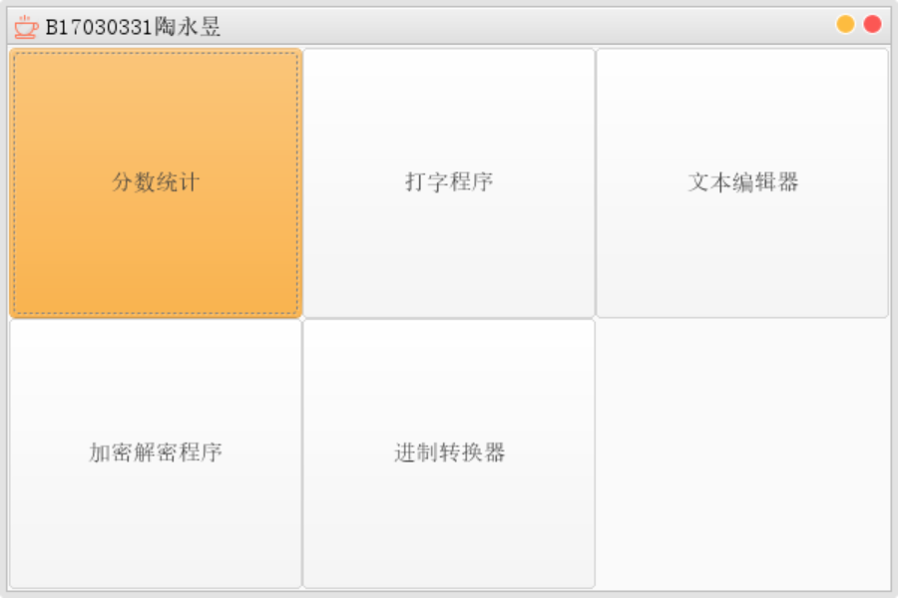
图 3.1.1 主菜单，选择分数统计程序

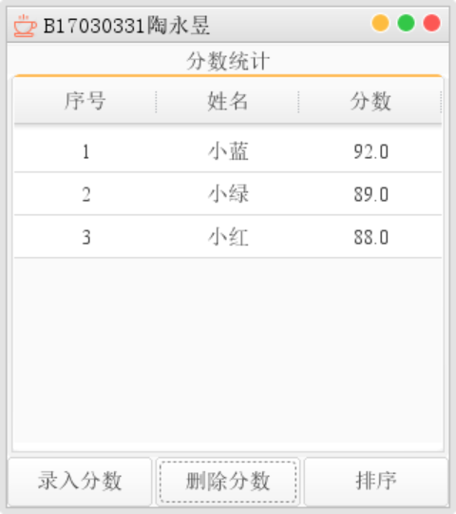
图 3.1.2 录入分数并排序
完善方向：
可以适当添加更多小功能，如计算平均分，设置等级并计算等级，查看分数分布等等。
- 打字软件（A2）

3.2.1设计题目及要求
课题内容：
设计一个打字程序。包括随机产生字符串，以及字符串比较和统计。通过此课题，熟练掌握数组、格式输出、字符串处理等。
课题要求：
（1）随机产生一字符串，每次产生的字符串内容、长度都不同；
（2）根据（1）的结果，输入字符串，判断输入是否正确，输出正确率；
（3）具有输入输出界面。

3.2.2设计思想及程序流程框图
设计思想：
1)生成字符串
由题可知，本题要求的字符串为随机的，即长度随机、内容随机。
字符串的长度可以由用户自行设置。
字符串的内容可以从自己写的源字符串中提取，如设计源字符串为String ss = "0123456789abcdefghijklmnopqrstuvwxyzABCDEFGHIJKLMNOPQRSTUVWXYZ";
利用字符串的toCharArray函数将字符串转换为字符数组，利用数学函数Math.random()获得字符数组的位数，通过移位累加方式输出一个新的随机字符串。
2）计算正确率
将输入的字符串与生成的字符串进行逐位比较，设置一个整型标志位，字符相同时标志位加一。将标志位与字符串总位数相除，即可得到正确率。字符串输入位数不对时会报错。
3）展示
利用JFrame的知识进行展示。
程序流程框图：
主菜单

选择打字程序

生成字符串
计算正确率

3.2.3逻辑功能程序
//生成字符串
private String getRandomString(){
String myString = "";
String ss = "0123456789abcdefghijklmnopqrstuvwxyzABCDEFGHIJKLMNOPQRSTUVWXYZ";
int x = count;
for(int i=0;i<x;i++) {
myString = myString + ss.toCharArray()[(int)(Math.random()*62)]; }
return myString;
}
//计算正确率
try{
for(int i=0;i<originalString.length();i++) {
if(originalString.toCharArray()[i] == inputString.toCharArray()[i]) {
temp++;
}
}
if(originalString.length()!=inputString.length()) {
JOptionPane.showMessageDialog(null, "输入位数不对", "警告", JOptionPane.INFORMATION_MESSAGE);
label5.setText("");//清空label5.
}
else { a= (int)(((float)temp/originalString.length())*10000)/100.0;
output.setText(String.valueOf(a+"%"));
String str;
if(a < 50 || a == 50){
label5.setText("差的有点儿多，请继续努力！");

}else if (a > 50 && a < 100){
label5.setText("快接近正确了，再试一次吧！");

}else {
label5.setText("输入正确,再接再厉！");

}

}
}catch(ArrayIndexOutOfBoundsException e) {
JOptionPane.showMessageDialog(null, "输入位数不对", "警告", JOptionPane.INFORMATION_MESSAGE);
}

3.2.4结果及完善方向
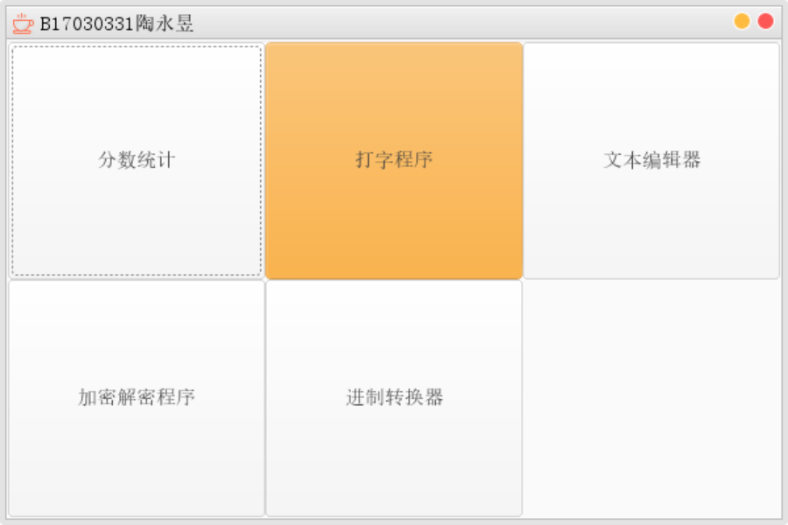
图3.2.1主菜单，选择打字程序
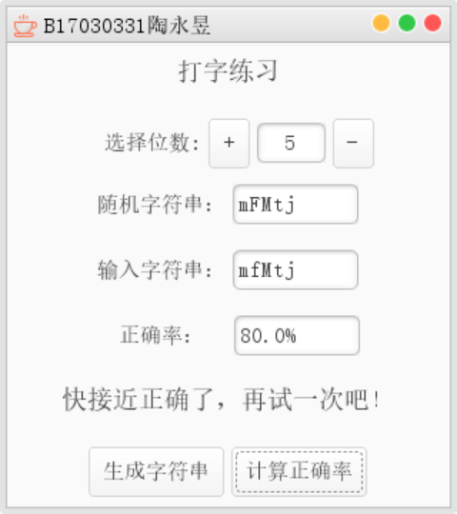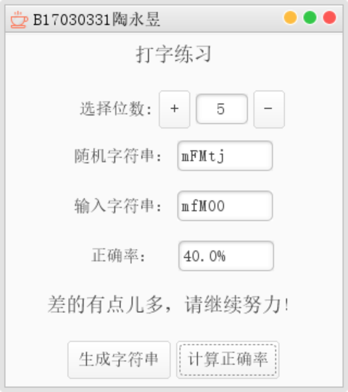
图3.2.2 输入正确率大于50% 图3.2.3 输入正确率小于50%
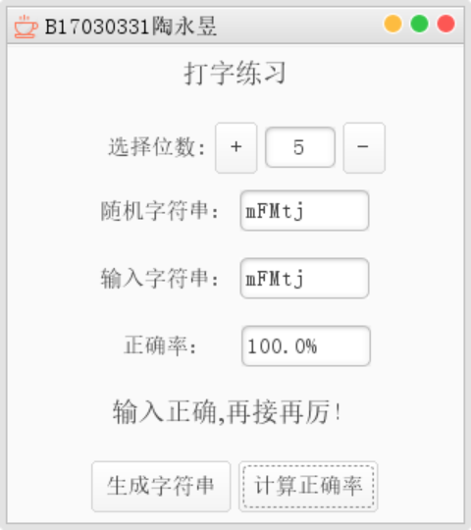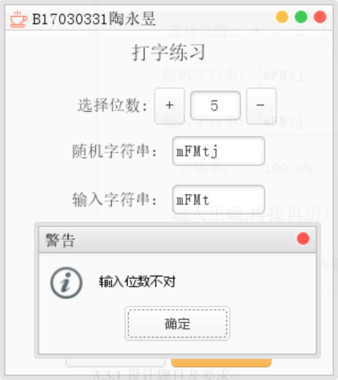
图3.2.4 输入正确率为100% 图3.2.5 输入位数不对弹出警告
完善方向：
通过自行选择字符串位数，使打字程序变得更加方便、容易上手。
- 文本编辑器（A3）

3.3.1设计题目及要求
课题内容：
设计一个简单的文本编辑器，该系统要求对一个文本文件中的内容进行各种常规操作，如：插入、删除、查找、替换等功能。通过此课题，熟练掌握文本文件的操作及用字符数组或字符指针实现字符串操作的功能。
课题要求：
（1）编辑文本；
（2）保存、打开指定位置的文本文件；
（3）具有输入输出界面。

3.3.2设计思想及程序流程框图
设计思想:
1）文本编辑
利用JTextPane的知识进行新建、剪切、复制、粘贴等工作；
2）文件打开与保存
利用JFileChooser和InputStream、FileOutputStream的知识。要进行文件的输入输出，首先需要创建一个文件流，然后将这个流与文件相关联，即打开文件，之后才能进行读写操作，读写完成后再关闭文件。
3）展示
利用JMenuBar的知识，将文件打开、保存功能与文本编辑功能添加至菜单栏里显示。
程序流程框图：
主菜单

选择文本编辑器

文件打开与保存
文本编辑菜单

剪切
复制
粘贴

3.3.3逻辑功能程序
//文本编辑
class CutAction extends AbstractAction //剪切
{
public CutAction()
{
super("剪切(Cut) Ctrl+X");
}
public void actionPerformed(ActionEvent e)
{
textEditor.cut();
}
}

class CopyAction extends AbstractAction //复制
{
public CopyAction()
{
super("复制(Copy) Ctrl+C");
}
public void actionPerformed(ActionEvent e)
{
textEditor.copy();
}
}

class PasteAction extends AbstractAction //粘贴
{
public PasteAction()
{
super("粘贴(Paste) Ctrl+V");
}
public void actionPerformed(ActionEvent e)
{
textEditor.paste();
}
}
//文件打开和保存
class OpenAction extends AbstractAction //打开
{
public OpenAction()
{
super("打开(Open) ");
}
public void actionPerformed(ActionEvent e)
{
int i=filechooser.showOpenDialog(A3.this); //显示打开文件对话框
if(i==JFileChooser.APPROVE_OPTION) //点击对话框打开选项
{
File f=filechooser.getSelectedFile(); //得到选择的文件
try
{
InputStream is=new FileInputStream(f);
textEditor.read(is, "d");
}
catch(Exception ex)
{
ex.printStackTrace();
}
}
}
}

class SaveAction extends AbstractAction //保存
{
public SaveAction()
{
super("保存(Save) ");
}
public void actionPerformed(ActionEvent e)
{
int i=filechooser.showSaveDialog(A3.this);
if(i==JFileChooser.APPROVE_OPTION)
{
File f=filechooser.getSelectedFile();
try
{
FileOutputStream out=new FileOutputStream(f);
out.write(textEditor.getText().getBytes());
}
catch(Exception ex)
{
ex.printStackTrace();
}
}
}
}

3.3.4结果及完善方向
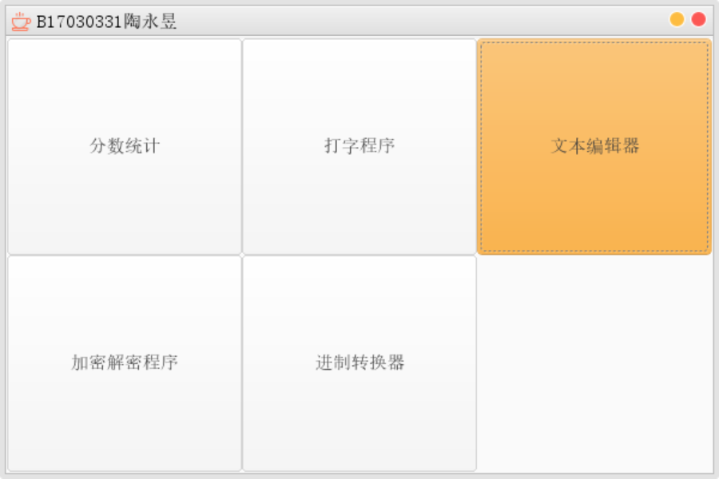
图 3.3.1主菜单，选择文本编辑器

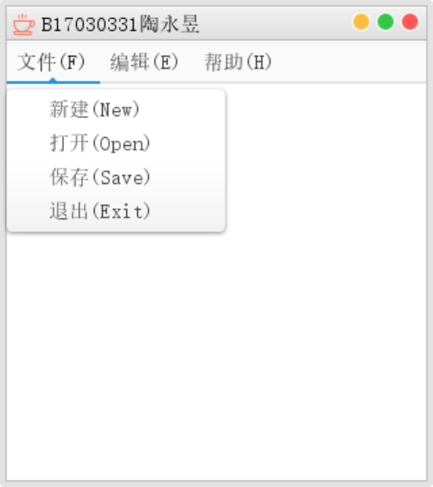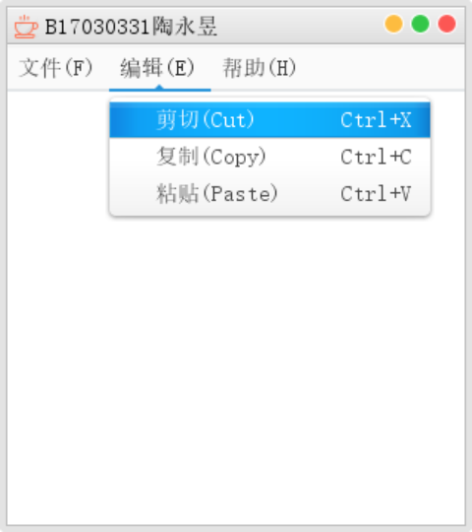
图3.3.2 文件新建、打开、保存、退出 图3.3.3 文本编辑
完善方向：
可以从字体、格式、样式等角度出发，将文本编辑器设计得更加有个性，同时也需要在帮助里的说明文档里加入更详细的说明。
- 加密软件（A4）

3.4.1设计题目及要求
课题内容：
设计一个加密程序。包括明文与密钥的转换。通过此课题，熟练掌握数组、格式输出、字符串处理、类型转换等。
课题要求：
（1）输入任意一段明文M，以及密钥K;
（2）根据以下公式将其转换为密文C。
C_{i} = m_{i} + K ,其中i = 0,1,……n-1 , K 为密钥；
（3）具有输入输出界面。

3.4.2设计思想及程序流程框图
设计思想：
1)加密
由题可知，要实现加密操作，实际上就是对一个任意的字符串进行操作，可以考虑将字符串存在一个数组中，然后类型转换成整数后与密钥相加即可得到加密后的字符串，再转换成字符型。
由于两数相加面临进位问题，我们可以设计自己的密钥库，在密钥库中找到明文的位置，再根据输入密钥的值与明文位置序号的差值，向右逐位偏移将明文置换为密文。
2）解密
解密的过程与加密的过程类似，在密钥库找到密文的位置，再根据输入密钥的值与密文位置序号的差值，向左逐位偏移将密文置换为明文。
3）展示
利用子JFrame实现加密、解密的信息输入，其中密钥的输入以JPasswordField形式显示，并将输出记录在JTextArea中显示。
程序流程框图：
主菜单

选择加密解密程序

加密
解密

输入密钥
输入密文
输入明文

输出记录显示

3.4.3逻辑功能程序
//加密方法
private void encrypt() {
String input[] = new String[2]; //数组 {密钥，明文}
int key = 0;
input[0] = input1.getText();
input[1] = input2.getText();
try {
key = Integer.parseInt(input[0]);//Integer.parseInt()是把()里的内容转换成整数。Integer.parseInt(String)遇到一些不能被转换为整型的字符时，会抛出异常。
if(A4.miwen[key]!=null) { //每一个密文对应一个miwen[key]空间，如果miwen[key]已经存好了值
JOptionPane.showMessageDialog(null, "该条密钥已被加密！请换条密钥！", "提示", JOptionPane.INFORMATION_MESSAGE);
}else {
//offsetStr(1, input[1], key);
A4.mingwen[key] = input[1]; //明文贴上
A4.miwen[key] = offsetStr(1,input[1],key); //密文贴上
JOptionPane.showMessageDialog(null, "明文加密成功！", "提示", JOptionPane.INFORMATION_MESSAGE);
A4.log2.append("密文：" + A4.miwen[key] + "\n");
}

}catch(Exception e) {//java.lang.IndexOutOfBoundsException : Invalid array range: 100 to 100
JOptionPane.showMessageDialog(null, "密钥不能为空或字母！", "错误", JOptionPane.ERROR_MESSAGE);
}
setVisible(false);
}

//解密
private void decrypt() {
String input[] = new String[2]; //数组 {密钥，密文}
int key = 0;
input[0] = input1.getText();
input[1] = input2.getText();
try {
key = Integer.parseInt(input[0]);//Integer.parseInt()是把()里的内容转换成整数。Integer.parseInt(String)遇到一些不能被转换为整型的字符时，会抛出异常。
if(A4.miwen[key]!=null) { //每一个密文对应一个miwen[key]空间，如果miwen[key]已经存好了值
if(counterOffsetStr(0, input[1], key).equals(A4.mingwen[key])) {
JOptionPane.showMessageDialog(null, "密文解密成功！", "提示", JOptionPane.INFORMATION_MESSAGE);
A4.log2.append("解密明文：" + A4.mingwen[key] + "\n");
}else {
JOptionPane.showMessageDialog(null, "解密失败！", "错误", JOptionPane.ERROR_MESSAGE);
A4.log2.append("密文解密失败！\n");
A4.log2.append("\n");
}
}else {
JOptionPane.showMessageDialog(null, "解密明文不存在！", "错误", JOptionPane.ERROR_MESSAGE);
}

}catch(Exception e) {//java.lang.IndexOutOfBoundsException : Invalid array range: 100 to 100
JOptionPane.showMessageDialog(null, "解密明文不存在！", "错误", JOptionPane.ERROR_MESSAGE);
}
setVisible(false);
}
//偏移
private String offsetStr(int chagetype, String input, int key) {
String result = "";
char offset = '0';//字符‘0’ ascii码为48

//确定有几位明文，循环几次
for(int i=0;i<input.length();i++) {
int j = 0;//每次循环j置0；
//当明文值与密钥库的值不一致时，把j叠加到相等的那个位
// input[i] + key = output[i], 要决定超过一位数后的值是什么，所以设计一个mystr库
while(mystr.toCharArray()[j] != input.toCharArray()[i]) {
j++;
}
if(chagetype == 1) {
j = j + key;// j为偏移指标，即差值+密钥值；其作用都是指示要加到的位数。
//String mystr = "0123456789a10bcdefghijklmnopqrstuvwxyz35A36BCDEFGHIJKLMNOPQRSTUVWXYZ61";
if(j>61) {
j = j - 62; //58
}
}else {
if(j<key) {
j = 62 - key + j;
}
}
offset = mystr.toCharArray()[j]; // 规定偏移量，比如说j=10，则偏移到mystr的第十位，即a。
result = result + offset; //加上偏移量
}
return result;
}

//反偏
private String counterOffsetStr(int chagetype, String input, int key) {
String result = "";
char offset = '0';//字符‘0’ ascii码为48

//确定有几位密文，循环几次
for(int i=0;i<input.length();i++) {
int j = 0;//每次循环j置0；
//当明文值与密钥库的值不一致时，把j叠加到相等的那个位
// input[i] + key = output[i], 要决定超过一位数后的值是什么，所以设计一个mystr库
while(mystr.toCharArray()[j] != input.toCharArray()[i]) {
j++;
}
if(key>61) {
key = key - 62;
}
if(chagetype == 0) {
j = j - key;// j为偏移指标，即差值-密钥值；j指的是最后要指向的那位
}
offset = mystr.toCharArray()[j]; // 规定偏移量，比如说j=10，则偏移到mystr的第十位，即a。
result = result + offset; //减去偏移量
}
return result;
}

3.4.4结果及完善方向
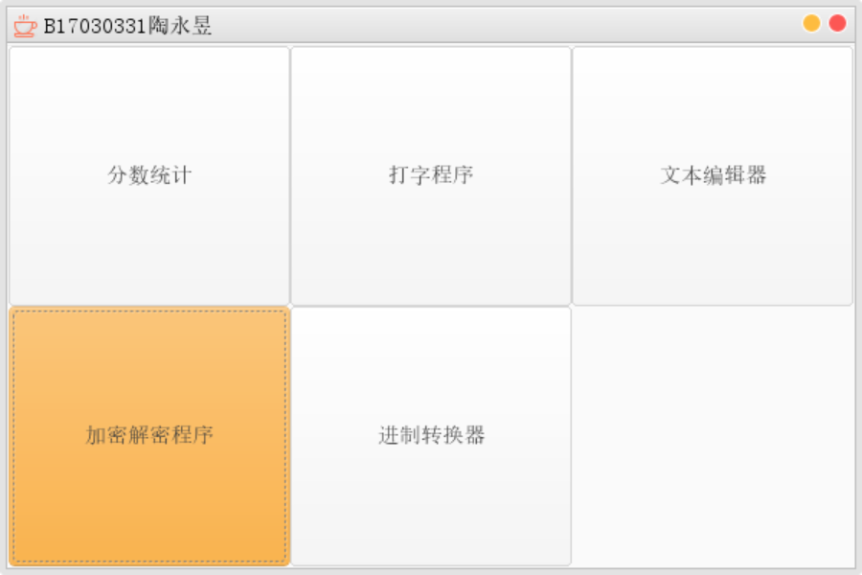
图 3.4.1 主菜单，选择加密解密程序
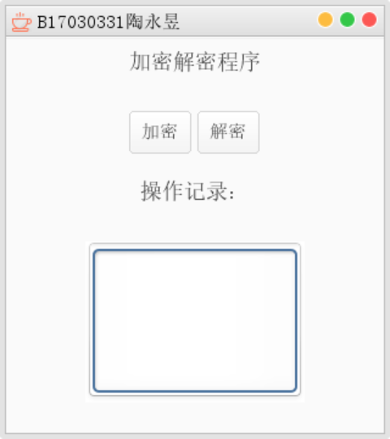
图3.4.2 程序界面
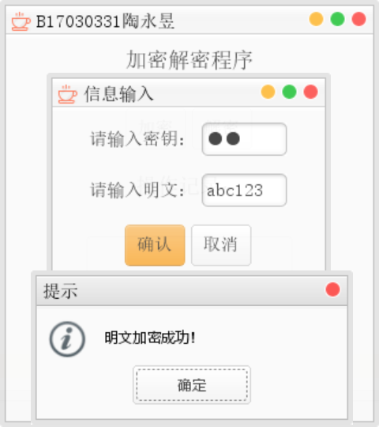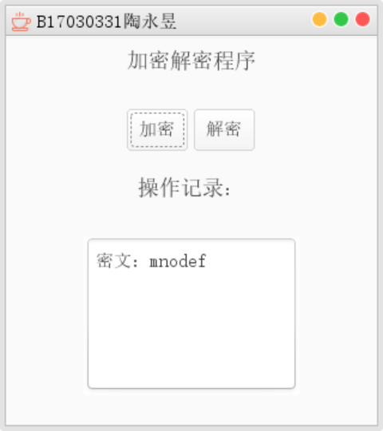
图3.4.3 加密，输入明文和密钥 图3.4.4 显示加密记录
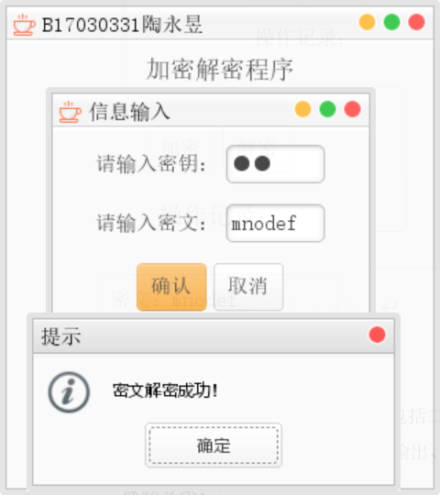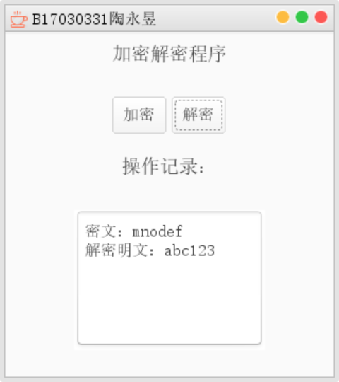
图3.4.5 解密，输入密文和密钥 图3.4.6 显示解密记录
完善方向：
可以设置不同形式的加密方式，如用特殊符号表示进行加密，并实现长明文的加密解密等。
- 进制转换器（A5）

3.5.1设计题目及要求
课题内容：
设计一个进制转换器程序。包括二进制、八进制、十进制、十六进制数互相转换。通过此课题，熟练掌握字符串、格式输出、进制换算的各种操作。
课题要求：
（1）可输入二进制、八进制、十进制、十六进制数；
（2）将已输入的数转换成其余进制的数；
（3）具有输入输出界面。

3.5.2设计思想及程序流程框图
设计思想:
1）不同进制数输入
利用Java自身的数制判断，若输入数制不符则报错。如：设置输入进制为二进制，我输的数为120，则会弹出报错警告框。
2）进制转换
可以先将输入的数转换成十进制数，再将十进制数转换为N进制数。利用Java自身的数制转换函数即可实现。
3）展示
利用JComboBox选择不同的输入、输出进制，并利用JTextArea将输出记录显示。
程序流程框图：
主菜单

选择数值转换程序

选择输入进制
选择输出进制

转换
输入该进制数

转换记录显示

3.5.3逻辑功能程序
//实际的转换过程
private String ConvertNum(int inputSystem, int outputSystem, String inputNumber) {
String result = "";
//输入不为十进制时，先转10，再转n
if(inputSystem != 10) {
result = _NTo10(inputSystem,inputNumber);
result = _10ToN(outputSystem,result);
}else {
result = _10ToN(outputSystem,inputNumber);
}
return result;
}

//10进制转n进制
private String _10ToN(int outputSystem, String inputNumber) {
String number = "";
if(outputSystem == 2){
number = Integer.toBinaryString(Integer.parseInt(inputNumber));
}else if(outputSystem == 8){
number = Integer.toOctalString(Integer.parseInt(inputNumber));
}else if(outputSystem == 16){
number = Integer.toHexString(Integer.parseInt(inputNumber));
}else if(outputSystem == 10) {
number = inputNumber;
}
return number;
}

//n进制转十进制 输入数字转为十进制
private String _NTo10(int inputSystem, String inputNumber) {
String number = "";
number = Integer.valueOf(inputNumber,inputSystem).toString();
return number;
}

3.5.4结果及完善方向
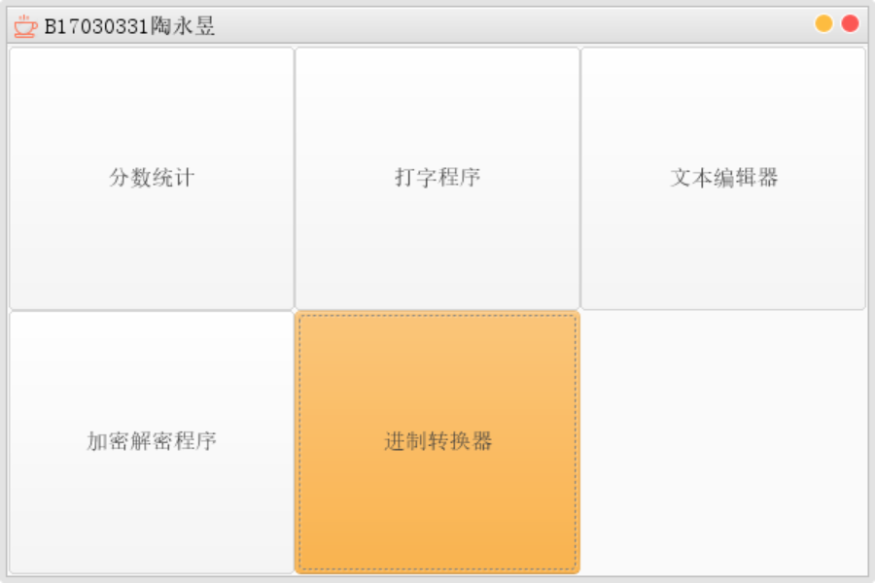
图 3.5.1 主菜单，选择进制转换器
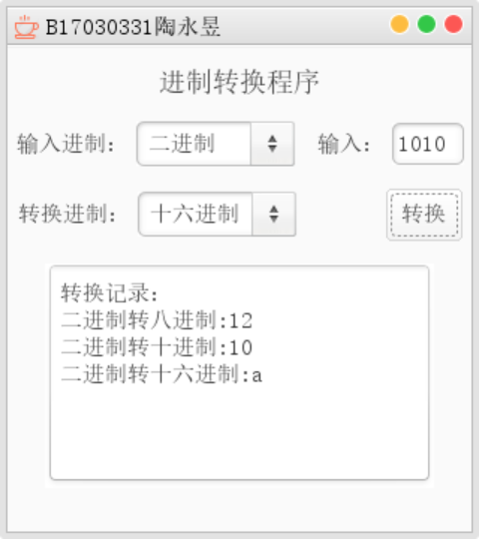
图 3.5.2 进制转换器转换实例
完善方向：
可以设计包含小数在内的不同进制的进制转换。
- 学生成绩核算系统的设计与实现（B1）

3.6.1设计题目及要求
课题内容：
设计一个学生成绩核算系统。能实现从文件中读取学生成绩资料，并提供成绩查询统计服务。通过此课题，熟练掌握文件、数组、结构体的各种操作以及友好界面的设计。
课题要求：
（1）按班级按课程从文件中读入相应的平时成绩、期中考试成绩和期末考试成绩。
（2）三个成绩对总评成绩的百分比被定义为常数，各占总成绩的30%、30%和40%。
（3）计算每位学生的总评成绩。
（4）计算该班级本课程的总平均成绩。
（5）计算处于优、良、中、及格、不及格的学生人数以及占总人数的百分比。其中100-90为优，89-80为良，79-70为中，69-60为及格，60分以下为不及格。
（6）按要求输出成绩在优、良、中、及格、不及格各区间的学生学号、成绩。

3.6.2设计思想及程序流程框图
设计思想：
1）读入成绩
新建一个文本文件(.txt或.dat),将第一行设为学生的总人数，第二行开始为每个学生的新息，每个学生的信息占一行。其中信息的表头为学号、平时成绩、期中考试成绩以及期末考试成绩。利用BufferedReader的readline函数读出每一行，并将其储存在数组stulist[][]中。如：stulist[0][2]指的是学生的期中考试成绩。文本格式如下所示：
16
B17030301 88 85.5 90
B17030302 91 89.5 74
B17030303 85 75 77
B17030304 79 82 80.5
B17030305 94 83.5 81.5
B17030306 80 69 68
B17030307 82 77 71
B17030308 77 57 58
B17030309 91 88 86
B17030310 96 89 90
B17030311 70 45.5 50
B17030312 74 65 66
B17030313 81 71 76
B17030314 83 75 77
B17030315 85 78 90
B17030316 85 78 90
2）计算总评和等级
根据总评的计算方法，分别取平时成绩、期中成绩和期末成绩的30%,40%,40%相加，即为总评成绩；为了查询方便，可把总评成绩所处等级(优、良、中、及格、不及格) 分别用字母A、B、C、D、E表示；将总评和等级分别储存至stulist[i][4]和stulist[i][5]。
3）计算平均分和各等级所占人数的百分比
根据总评之和除以总学生人数得出平均分；
根据该等级所占学生人数除以总学生人数得出该等级所占人数的百分比。
4）按总评排序
根据冒泡排序法，逐一比较stulist[i][4]，将总评以降幂排列。
5）按等级查询
输入所要查询的等级（A、B、C、D、E），如果不合规范则弹出报错警告。使用数组的equals函数，将stulist[i][5]与输入等级比较，如果相等，则将该行stulist[i]信息输出。
6）按学号查询
输入所要查询的学号，如果不合规范或不存在则弹出报错警告。使用数组的equals函数，将stulist[i][0]与输入学号比较，如果相等，则将该行stulist[i]信息输出。
7）展示
设置一个登录界面，分为学生和管理员登录。其中学生端的功能仅包括读入文件以及按学号查询成绩。而管理员端则包括打开文件、保存文件、计算总评和等级、查看成绩分布、按总评排序、按等级查询、按学号查询等多个功能。
利用JTable的知识，将stulist[i][j]的内容储存在表格模型里并在表格中显示。根据不同的功能内容将表格清空并增添或修改表头信息，实现数据的输出。
程序流程框图：
管理员端
打开文件
保存文件
总评与等级
按总评排序
按等级查询
按学号查询
学生端
退出系统
登录

3.6.3逻辑功能程序
//打开文件，读入成绩
public void openPro() {
JFileChooser chooser = new JFileChooser();
FileNameExtensionFilter filter = new FileNameExtensionFilter("dat&txt File", "dat", "txt");
chooser.setFileFilter(filter);
int returnVal = chooser.showOpenDialog(null);
if(returnVal == JFileChooser.APPROVE_OPTION){
File filex=chooser.getSelectedFile();
byte[] b = new byte[10];
try{
//设置最多数据数，默认为20个
String[] tempstr = new String[20];
BufferedReader br = null;
br = new BufferedReader(new FileReader(filex));
String line = "";
int i = 0;
//读第一行，读到/n,/r后停止。这里设置的第一行是总行数。
total = Integer.valueOf(br.readLine()); // Reads a line of text. A line is considered to be terminated by any one of feed(\n ...)
while((line=br.readLine())!=null){
tempstr[i] = line;
i++;
}
for(i=0; i< total; i++) {
handle(tempstr[i], i);
}
br.close();
} catch (Exception e) {
}
}

//将读到的数据写入JTable
for(int i = 0; i< total; i++) {
model.addRow(new String[] { "", "", "", "" });
table.setValueAt(i+1, i, 0); //序号
table.setValueAt(stulist[i][0], i, 1);
table.setValueAt(stulist[i][1], i, 2);
table.setValueAt(stulist[i][2], i, 3);
table.setValueAt(stulist[i][3], i, 4);
}
}

//保存文件
public void savePro() {
if(fileOpened) {
JFileChooser chooser = new JFileChooser();
FileNameExtensionFilter filter = new FileNameExtensionFilter("dat", "txt");
//设置文件类型
chooser.setFileFilter(filter);
//打开选择器面板
int returnVal = chooser.showSaveDialog(new JPanel());
//保存文件从这里入手，输出的是文件名
if(returnVal == JFileChooser.APPROVE_OPTION) {
String path = chooser.getSelectedFile().getPath();
System.out.println(path);
if(path != null) {
File file = new File(path+".dat");
System.out.println(file.getAbsolutePath());
try {
file.createNewFile();
FileOutputStream fos = new FileOutputStream(file);
for(int i = 0; i< total; i++) {
String line = stulist[i][0]+"\t"+stulist[i][1]+"\t"+stulist[i][2]+"\t"+stulist[i][3]+"\t"+stulist[i][4]+"\t"+stulist[i][5]+"\n";
fos.write(line.getBytes());
}
fos.close();
} catch (Exception e) {

}
}
}
}
}

//计算总评和等级
public void solve_GradePro() {
model.addColumn("总评");
model.addColumn("等级");
float overall_grade;

for (int i = 0; i < total; i++) {
overall_grade = (float) ((int) (((float) (Float.valueOf(stulist[i][1]) * 0.3) + (float) (Float.valueOf(stulist[i][2]) * 0.3) + (float) (Float.valueOf(stulist[i][3]) * 0.4)) * 100) / 100.0);
if (overall_grade < 60) {
table.setValueAt(overall_grade, i, 5);
table.setValueAt("E", i, 6);
stulist[i][4] = String.valueOf(overall_grade);
stulist[i][5] = "E";
} else if (overall_grade >= 60 && overall_grade < 70) {
table.setValueAt(overall_grade, i, 5);
table.setValueAt("D", i, 6);
stulist[i][4] = String.valueOf(overall_grade);
stulist[i][5] = "D";
} else if (overall_grade >= 70 && overall_grade < 80) {
table.setValueAt(overall_grade, i, 5);
table.setValueAt("C", i, 6);
stulist[i][4] = String.valueOf(overall_grade);
stulist[i][5] = "C";
} else if (overall_grade >= 80 && overall_grade < 90) {
table.setValueAt(overall_grade, i, 5);
table.setValueAt("B", i, 6);
stulist[i][4] = String.valueOf(overall_grade);
stulist[i][5] = "B";
} else if (overall_grade >= 90) {
table.setValueAt(overall_grade, i, 5);
table.setValueAt("A", i, 6);
stulist[i][4] = String.valueOf(overall_grade);
stulist[i][5] = "A";
}
}
solved = true;
}

////按等级查询
public void select_gradePro() {
String selectStr;
boolean yes = false;
if(table.getColumnCount() == 5 ) {
JOptionPane.showMessageDialog(null, "请先计算等级", "警告", JOptionPane.INFORMATION_MESSAGE);
}else {
selectStr = JOptionPane.showInputDialog("请输入您所要查询的等级：");
if (selectStr.toCharArray()[0] >= 'a' && selectStr.toCharArray()[0] <= 'z')
//如果小写了，转大写
selectStr = selectStr.toUpperCase();
String[] rank ={"A","B","C","D","E"};
for (String s : rank) {
if (selectStr.equals(s)) {
yes = true;
break;
}
}
if (yes) {
//将row删至无
while (table.getRowCount() > 0) {
model.removeRow(0);
}
int order = 0;

for (int j = 0; j < total; j++) {
if (stulist[j][5].equals(selectStr)) {
//增添新row；
model.addRow(new String[]{});
table.setValueAt(order + 1, order, 0);
table.setValueAt(stulist[j][0], order, 1);
table.setValueAt(stulist[j][1], order, 2);
table.setValueAt(stulist[j][2], order, 3);
table.setValueAt(stulist[j][3], order, 4);
table.setValueAt(stulist[j][4], order, 5);
table.setValueAt(stulist[j][5], order, 6);
order++;
}
}
}else{
JOptionPane.showMessageDialog(null, "请输入正确的等级", "警告", JOptionPane.INFORMATION_MESSAGE);
}
}
}

//按总评排序
public void rankPro() {
String[][] tempStr = new String[total][6];
String[] temps = new String[6];
tempStr = stulist;
if(table.getColumnCount() == 5 ) {
JOptionPane.showMessageDialog(null, "请先计算总评", "警告", JOptionPane.INFORMATION_MESSAGE);
}else {
//冒泡排序，将[i][4]与[j][4]比较
for (int i = 0; i < total; i++) {
for (int j = 0; j < total; j++) {
if (Float.valueOf(tempStr[i][4]) > Float.valueOf(tempStr[j][4])) {
temps = tempStr[i];
tempStr[i] = tempStr[j]; //小的 大的互换
tempStr[j] = temps;
}
}
}
while (table.getRowCount() > 0) {
model.removeRow(0);
}
model.setColumnCount(0);
model.addColumn("序号");
model.addColumn("学号");
model.addColumn("平时成绩");
model.addColumn("期中考试成绩");
model.addColumn("期末考试成绩");
model.addColumn("总评");
model.addColumn("等级");

for (int i = 0; i < total; i++) {
model.addRow(new String[]{});
table.setValueAt(i + 1, i, 0);
for (int j = 0; j < 6; j++) {
table.setValueAt(tempStr[i][j], i, j + 1);
}
}
}
}

//按学号查询
public void select_stuNumPro() {
if(table.getColumnCount() == 5 ) {
JOptionPane.showMessageDialog(null, "请先计算等级和总评", "警告", JOptionPane.INFORMATION_MESSAGE);
}else {
String selectStr;
selectStr = JOptionPane.showInputDialog("请输入您所要查询的学号：");
boolean yes = false;
int flag = 0;
if (selectStr.toCharArray()[0] >= 'a' && selectStr.toCharArray()[0] <= 'z')
selectStr = selectStr.toUpperCase();
for (int j = 0; j < total; j++) {
if (stulist[j][0].equals(selectStr)) {
yes = true;
flag = j;
}
}

if (yes) {
while (table.getRowCount() > 0) {
model.removeRow(0);
}
int xuhao = 0;
model.addRow(new String[]{});
table.setValueAt(xuhao + 1, xuhao, 0);
table.setValueAt(stulist[flag][0], xuhao, 1);
table.setValueAt(stulist[flag][1], xuhao, 2);
table.setValueAt(stulist[flag][2], xuhao, 3);
table.setValueAt(stulist[flag][3], xuhao, 4);
table.setValueAt(stulist[flag][4], xuhao, 5);
table.setValueAt(stulist[flag][5], xuhao, 6);
xuhao++;
} else {
JOptionPane.showMessageDialog(null, "没有查询到您所要的内容！", "提示", JOptionPane.INFORMATION_MESSAGE);
}

}
}

//等级分布
public void Grade_layPro() {
if(table.getColumnCount() == 5 ) {
JOptionPane.showMessageDialog(null, "请先计算等级", "警告", JOptionPane.INFORMATION_MESSAGE);
}else {
model.setColumnCount(0);
model.addColumn("等级");
model.addColumn("人数");
model.addColumn("百分比");
float[] Percent = new float[5];
int[] Num = {0, 0, 0, 0, 0};

for (int i = 0; i < total; i++) {
switch (stulist[i][5]) {
case "A":
Num[0]++;
break;
case "B":
Num[1]++;
break;
case "C":
Num[2]++;
break;
case "D":
Num[3]++;
break;
case "E":
Num[4]++;
break;
}
}
String[] grade = {"A", "B", "C", "D", "E"};
model.setRowCount(0);
//百分比
for (int i = 0; i < 5; i++) {
model.addRow(new String[]{});
Percent[i] = (float) ((int) (((float) Num[i] / total) * 1000)) / 1000;
//将i行j列的数设置；
table.setValueAt(grade[i], i, 0);
table.setValueAt(Num[i], i, 1);
table.setValueAt(Percent[i], i, 2);
}
//平均数
String average;
float ave = 0;
for (int i = 0; i < total; i++) {
ave += Float.valueOf(stulist[i][4]);
}
ave /= total;
average = "本班平均成绩" + (float) ((int) (ave * 100)) / 100;
model.addRow(new String[]{});
table.setValueAt(average, 5, 1);
}
}

public void handle(String eString ,int i) {

int j=0;
//构造一个用来解析 str 的 StringTokenizer 对象，并提供一个指定的分隔符。将数据一一分别存储到stulist里
StringTokenizer st = new StringTokenizer(eString," ");
while(st.hasMoreElements()) {
stulist[i][j] = st.nextElement().toString();
j++;
}
}

3.6.4结果及完善方向
以管理员端为例：
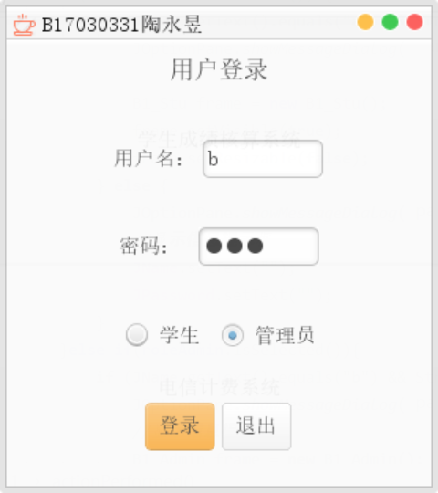
图 3.6.1 登录界面，选择管理员登录

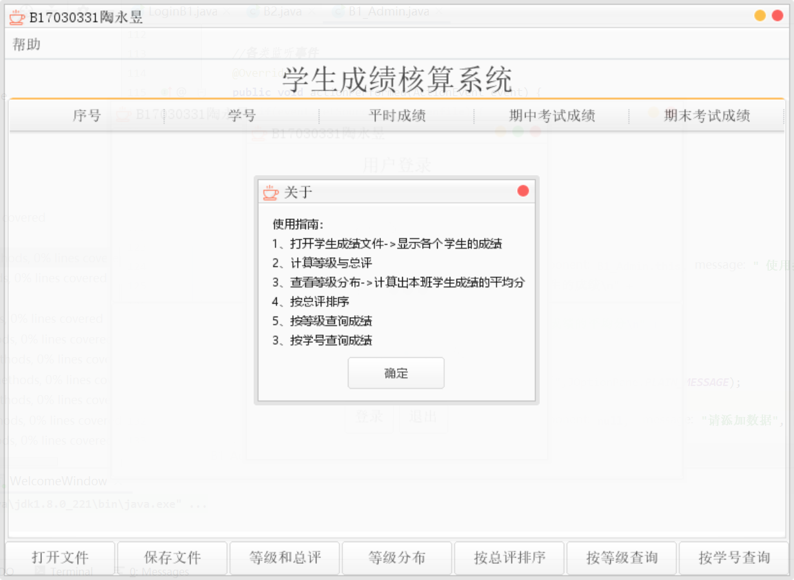
图 3.6.2 使用指南
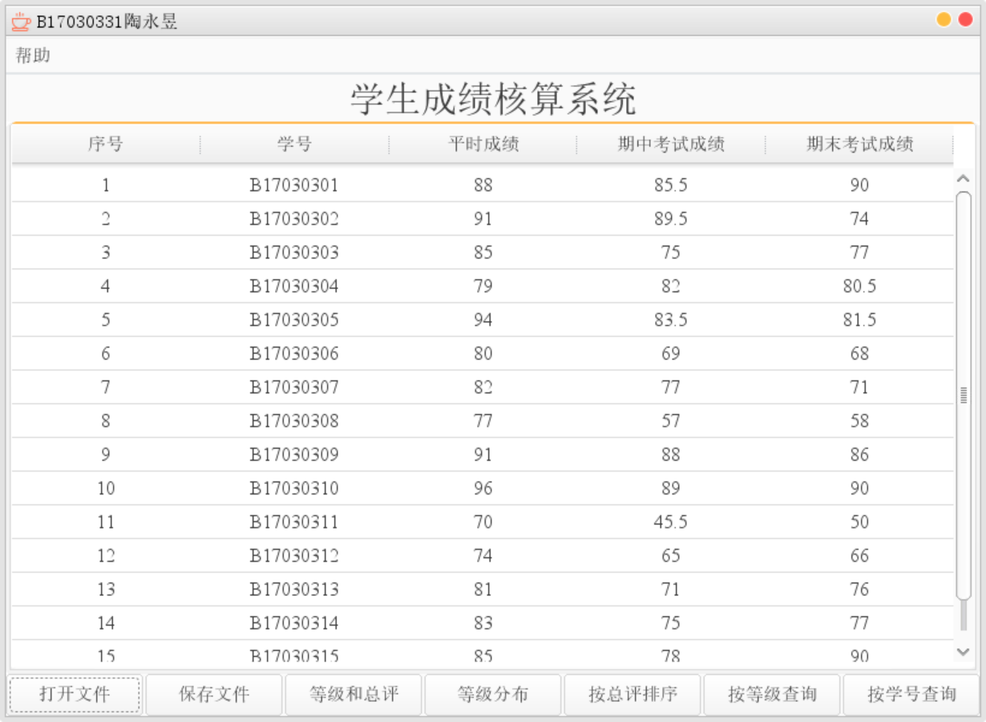
图 3.6.3 读入成绩
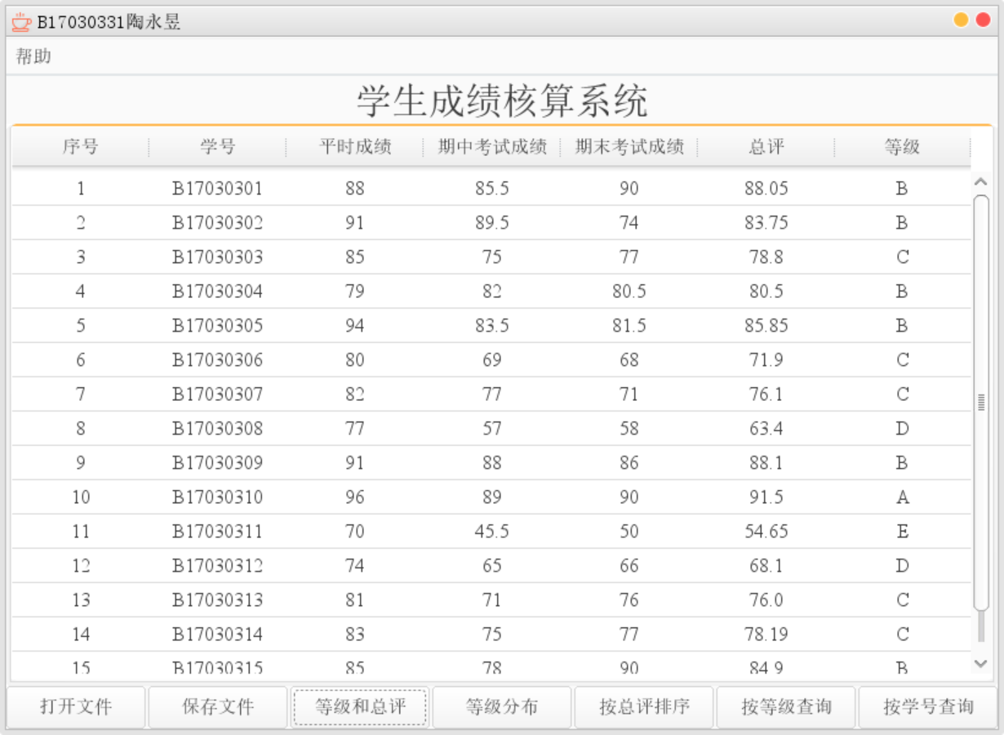
图 3.6.4 计算等级和总评
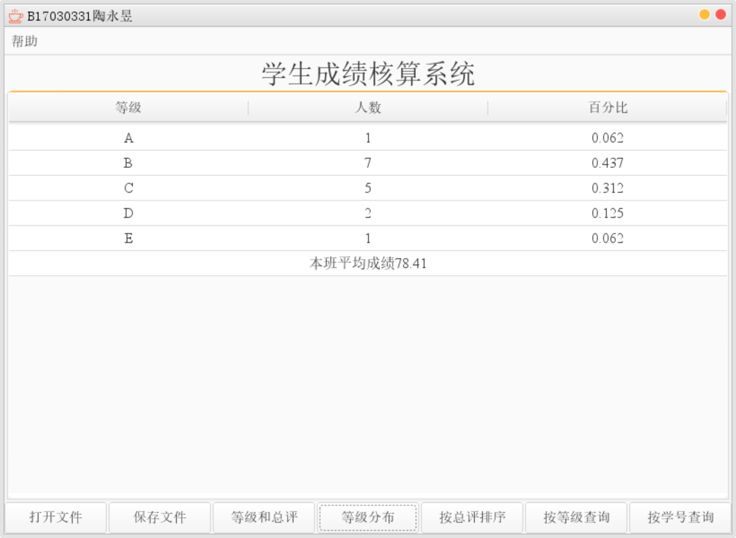
图 3.6.5 查看等级分布和平均分
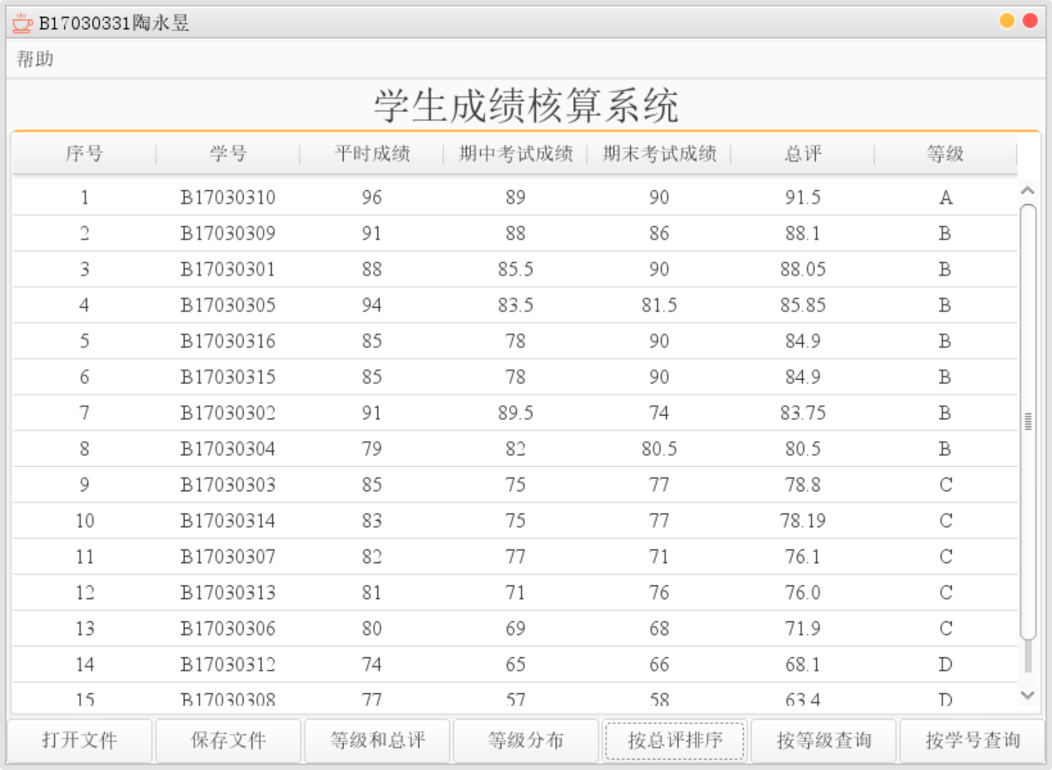
图 3.6.6 按总评排序
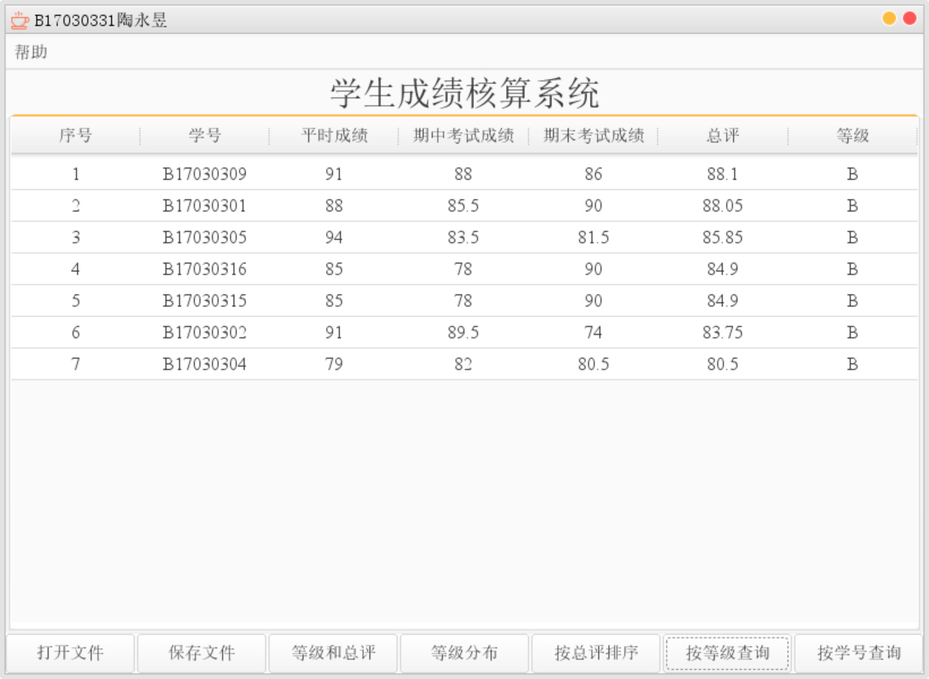
图 3.6.7 按等级查询，查询B等级
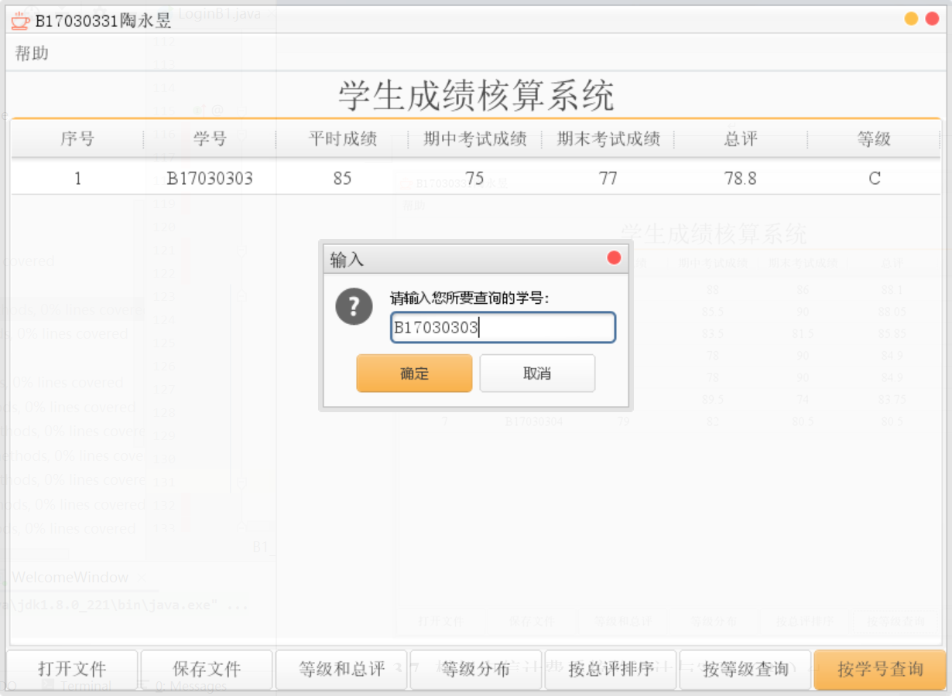
图 3.6.8 按学号查询，查询B17030303
完善方向：
可以增添与其他班学生成绩比较的功能，使数据利用价值更高；可以将学生端和管理员端的功能做一个更清楚的界定，把界面进行更换，使该系统的系统性更强。
- 模拟电信计费系统的设计与实现（B2）

3.7.1设计题目及要求
课题内容：
设计一个模拟电信计费系统。能实现从文件中读取通话以及费率资料，并提供计费、话费查询和话单查询等服务。通过此课题，熟练掌握文件读写、数组、结构体、格式输入输出的各种操作，以及友好界面的设计和一些算法思想的应用。
课题要求：
（1） 计费功能。根据存放在源数据文件中的通话记录和长途费率文件对每一条通话记录计算其通话费用，并将结果保存在费用文件中。其中：
通话费的计算方法如下：
通话费＝长途电话费＋本地电话费
长途电话费＝费率（元/分钟）×通话时长（分钟）
(通话时长不满1分钟的按1分钟计算)
本地电话费为：3分钟以内0.3元，以后每1分钟递增0.2元。
（2） 话费查询。输入一个电话号码，从费用文件中统计该电话号码的所有本地话费、长途话费，并从用户文件中查找其用户名，最后在屏幕上显示：
用户名 电话号码 本地话费 长途话费 话费总计
（3） 话单查询。输入一个电话号码，查询并在屏幕显示该用户的所有通话记录，格式为：
用户名 主叫电话号码 被叫电话号码 通话时长

3.7.2设计思想及程序流程框图
设计思想：
- 文件输入
由题可知，本系统有三类输入文件，分别为话单文件、费率文件和用户文件。
- 话单文件
每行信息代表一条话单信息，对应的表头分别为：主叫区号、主叫电话号码、被叫区号、被叫电话号码、通话时长。建立一个读取话单的方法，利用BufferedReader的readLine函数读取话单，并存放到ArrayList <Ticket>中。文本的格式如下:
025 83491234 025 85319971 70
025 84927038 010 62140045 236
025 87216340 025 84521009 310
025 83491234 0571 82199516 100
025 58120321 021 81094532 50
025 83491234 025 85319971 80
025 84927038 025 83491234 145
025 58120321 025 87216340 47
025 87216340 010 62140045 93
025 83491234 010 62140045 792
025 84927038 0571 82199516 931
025 83491234 025 85319971 580
025 84927038 025 83491234 358
025 58120321 021 81094532 197
025 87216340 025 84521009 256
025 87216340 010 62140045 193
025 83492200 025 84521009 320
025 83491234 025 85319971 270
025 84927038 025 83491234 231
025 83492200 025 84927038 72
- 费率文件
每行信息代表一条费率信息，对应的表头分别为：区号、费率。建立一个读取费率的方法，利用BufferedReader的readLine函数读取话单，并存放到Map数组rate中。文本的格式如下:
010 1.20
020 1.20
021 0.80
0571 1.00
- 用户文件
每行信息代表一条用户信息，对应的表头分别为：电话号码、用户名。建立一个读取用户信息的方法，利用BufferedReader的readLine函数读取话单，并存放到Map数组user中。文本的格式如下:
83491234 张明
84927038 李小红
87216340 王励
83492200 赵强
58120321 杨冬
- 数据结构
- Ticket类
数据成员：主叫区号、主叫电话号码、被叫区号、被叫电话号码、通话时长；
数据类型：String、Int；
属性：私有、保护、公有；
方法：构造函数和析构函数；从源数据文件读入通话数据；取主叫区号；主叫电话号码等等。
- Cost类 —— 从Tickt类派生
数据成员：通话类型、通话费用;
属性：私有、保护、公有；
方法：构造函数和析构函数；从话费文件读入话费数据；向话费文件输出数据；屏幕显示话费；求通话话费；求通话类型；取（返回）通话类型；取通话话费等等。
- User类
数据成员：姓名、电话号码
数据类型：String；
属性：私有、保护、公有；
方法：设置用户的电话号码；查询用户名；设置用户名；查询用户的电话号码；显示用户名和电话号码等等。
- DoTicket类
方法：读取话单；读取费率；计算话费；输出话费至文件；读取话费文件。
- DoCost类
方法：读取话费文件；保存话费文件。
- DoUser类
方法：读取用户文件。
- 展示：
设置一个登录界面，登录成功后可进入功能界面，系统包括打开文件（话单文件、费率文件、用户文件、话费文件）、保存文件、计算话费、按主叫号码查询话费、按用户名查询话费、按主叫号码查询话单、按用户名查询话单等功能。
利用JMenu，将打开文件（话单文件、费率文件、用户文件、话费文件）和帮助文档写入菜单栏；
利用JTable的知识，将话单、费率、用户信息、话费信息的内容储存在表格模型里并在表格中显示。根据不同的功能内容将表格清空并增添或修改表头信息，实现数据的输出。
程序流程框图：
登录
依次打开话单、费率、用户文件
计算话费
保存文件
查询话费
查询话单
退出系统
按主叫号码查询
按用户名查询
按主叫号码查询
按主叫号码查询

3.7.3逻辑功能程序
class DoTicket{
//读取费率文件 (被叫区号 费率)
public Map<String, String> readRate() {
Map<String,String> rate = new HashMap<String, String>();
JFileChooser chooser = new JFileChooser();
FileNameExtensionFilter filter = new FileNameExtensionFilter("dat&txt File", "dat", "txt");
chooser.setFileFilter(filter);
String[] tempstr = new String[4];
int returnVal = chooser.showOpenDialog(null);
if(returnVal == JFileChooser.APPROVE_OPTION){
File filex=chooser.getSelectedFile();
byte[] b = new byte[10];
try{
BufferedReader br = null;
br = new BufferedReader(new FileReader(filex));
String line = "";
int i = 0;
while((line=br.readLine())!=null){
tempstr[i] = line;
i++;
}
br.close();
String[] tempst = new String[2];
int max = i;
for(i=0;i<max;i++) {
int j = 0;
StringTokenizer st = new StringTokenizer(tempstr[i],",!' ';");
while(st.hasMoreElements()) {
tempst[j] = st.nextElement().toString();
j++;
}
rate.put(tempst[0], tempst[1]);
}
return rate;
} catch (Exception e) {
JOptionPane.showMessageDialog(null, "文件选择错误！", "错误", JOptionPane.ERROR_MESSAGE);
}
}
return null;
}

//读取通话文件 (主叫区号 主叫号码 被叫区号 被叫号码 通话时长)
public ArrayList<Ticket> readTicketFromFile() {
int j=0;
Ticket ticket;
JFileChooser chooser = new JFileChooser();
ArrayList<Ticket> tickets = new ArrayList<Ticket>();
FileNameExtensionFilter filter = new FileNameExtensionFilter("dat&txt File", "dat", "txt");
chooser.setFileFilter(filter);
int returnVal = chooser.showOpenDialog(null);
if(returnVal == JFileChooser.APPROVE_OPTION){
File filex=chooser.getSelectedFile();
byte[] b = new byte[10];
try{
BufferedReader br = null;
br = new BufferedReader(new FileReader(filex));
String line = "";
int i = 0;
ArrayList a = new ArrayList<String>();
while((line=br.readLine())!=null){
a.add(line);
}

for(i=0;i<a.size();i++) {
j = 0;
ticket = new Ticket();
StringTokenizer st = new StringTokenizer(a.get(i).toString(),",!' ';");
while(st.hasMoreElements()) {
switch(j) {
case 0:
ticket.setMainCallAC(st.nextElement().toString());
break;
case 1:
ticket.setMainCallNum(st.nextElement().toString());break;
case 2:
ticket.setCalledAC(st.nextElement().toString());break;

case 3:
ticket.setCalledNum(st.nextElement().toString());break;
case 4:
ticket.setCallTime(Integer.valueOf(st.nextElement().toString()));break;
}
j++;
}
tickets.add(ticket);
}
br.close();

} catch (IOException e) {}
}
if(j == 5) {
return tickets;
}else {
JOptionPane.showMessageDialog(null, "文件选择错误！", "错误", JOptionPane.ERROR_MESSAGE);
return null;
}
}

//计算话费(主叫号码 通话类型 通话费用)
public Cost[] solveCost(ArrayList<Ticket> ticket, Map<String, String> rate) {
Cost[] cost = null;//maincallNum,calltype,callcost
String mainCallAC, mainCallNum, calledAC, calledNum;
int callTime;
if(ticket != null) {
cost = new Cost[ticket.size()];
for(int i=0;i<ticket.size();i++) {
float result;
cost[i] = new Cost();
mainCallAC = ticket.get(i).getMainCallAC();
mainCallNum = ticket.get(i).getMainCallNum();
calledAC = ticket.get(i).getCalledAC();
calledNum = ticket.get(i).getCalledNum();
callTime = ticket.get(i).getCallTime();
callTime = callTime%60 == 0 ? callTime/60 : (callTime/60+1);
cost[i].setMainCallNum(mainCallNum);
if(mainCallAC.equals(calledAC)) {
cost[i].setCallType("本地通话");
result = callTime > 3 ? (float)((callTime-3)*0.2+0.3) : (float)0.3;
cost[i].setCallCost(result);
}else {
cost[i].setCallType("长途通话");
result = (float)(callTime*Float.valueOf(rate.get(calledAC)));
result = (float)((int)(result*100))/100;
cost[i].setCallCost(result);
}
}
}
return cost;
}

}

class DoCost{

//读取话费文件 (主叫号码 通话类型 通话费用)
public Cost[] readCostFromFile() {
int j = 0;
Cost[] cost = null;
JFileChooser chooser = new JFileChooser();
FileNameExtensionFilter filter = new FileNameExtensionFilter("dat&txt File", "dat", "txt");
chooser.setFileFilter(filter);
int returnVal = chooser.showOpenDialog(null);
if(returnVal == JFileChooser.APPROVE_OPTION){
File filex=chooser.getSelectedFile();
byte[] b = new byte[10];
try{
ArrayList<String> array = new ArrayList<String>();
BufferedReader br = null;
br = new BufferedReader(new FileReader(filex));
String line = "";
while((line=br.readLine())!=null){
array.add(line);
}
cost = new Cost[array.size()];
for(int i=0;i<array.size();i++) {
StringTokenizer st = new StringTokenizer(array.get(i).toString(),",!' ' \t ;");
cost[i] = new Cost();
j = 0;
while(st.hasMoreElements()) {
switch(j) {
case 0:
cost[i].setMainCallNum(st.nextElement().toString());break;
case 1:
cost[i].setCallType(st.nextElement().toString());break;
case 2:
cost[i].setCallCost(Float.valueOf(st.nextElement().toString()));break;
}
j++;
}
}
br.close();

} catch (IOException e) {
}
}
if(j == 3) {
return cost;
}else {
JOptionPane.showMessageDialog(null, "文件选择错误！", "错误", JOptionPane.ERROR_MESSAGE);
return null;
}
}

//保存话费文件
public void writeCostToFile(Cost[] cost) {
if(cost != null) {
String filename;
String inputstr = JOptionPane.showInputDialog("请输入您所要保存的文件名：","output.dat");
if(inputstr != null) {
filename = inputstr;
try {
FileOutputStream fos = new FileOutputStream(filename);
for(int i=0;i<cost.length;i++) {
String line = cost[i].getMainCallNum()+"\t"+cost[i].getCallType()+"\t"+cost[i].getCallCost()+"\n";
fos.write(line.getBytes());
}
fos.close();
} catch (Exception e) {
}
}
}
}

}

class DoUser{
//读取用户文件 (电话号码 用户名)
public Map<String, String> readUser() {
Map<String, String> userlist = new HashMap<String, String>();
JFileChooser chooser = new JFileChooser();
FileNameExtensionFilter filter = new FileNameExtensionFilter("dat&txt File", "dat", "txt");
chooser.setFileFilter(filter);
ArrayList<String> array = new ArrayList<String>();
int returnVal = chooser.showOpenDialog(null);
if(returnVal == JFileChooser.APPROVE_OPTION){
File filex=chooser.getSelectedFile();
byte[] b = new byte[10];
try{
BufferedReader br = null;
br = new BufferedReader(new FileReader(filex));
String line = "";
while((line=br.readLine())!=null){
array.add(line);
}
br.close();
} catch (Exception e) {
}
}
String[] tempst = new String[2];
try {
for(int i=0;i<array.size();i++) {
int j = 0;
StringTokenizer st = new StringTokenizer(array.get(i),",!' ';");
while(st.hasMoreElements()) {
tempst[j] = st.nextElement().toString();
j++;
}
userlist.put(tempst[0], tempst[1]);
}
return userlist;
}catch(Exception e) {
JOptionPane.showMessageDialog(null, "文件选择错误！", "错误", JOptionPane.ERROR_MESSAGE);
return null;
}
}

}

class Ticket{
private String mainCallAC, mainCallNum, calledAC, calledNum;
private int callTime;

public String getMainCallAC() {
return mainCallAC;
}
public void setMainCallAC(String mainCallAC) {
this.mainCallAC = mainCallAC;
}
public String getMainCallNum() {
return mainCallNum;
}
public void setMainCallNum(String mainCallNum) {
this.mainCallNum = mainCallNum;
}
public String getCalledAC() {
return calledAC;
}
public void setCalledAC(String calledAC) {
this.calledAC = calledAC;
}
public String getCalledNum() {
return calledNum;
}
public void setCalledNum(String calledNum) {
this.calledNum = calledNum;
}
public int getCallTime() {
return callTime;
}
public void setCallTime(int callTime) {
this.callTime = callTime;
}
public String toString() {
return "mainCallAC:"+ mainCallAC+",mainCallNum:"+mainCallNum+",calledAC:"+
calledAC+",calledNum:" +calledNum+",callTime:"+callTime;
}
}
class Cost extends Ticket{
private String callType;
private float callCost;
public String getCallType() {
return callType;
}
public void setCallType(String callType) {
this.callType = callType;
}
public float getCallCost() {
return callCost;
}
public void setCallCost(float callCost) {
this.callCost = callCost;
}
}

class User{
private String userName, userNum;

public String getUserName() {
return userName;
}
public void setUserName(String userName) {
this.userName = userName;
}
public String getUserNum() {
return userNum;
}
public void setUserNum(String userNum) {
this.userNum = userNum;
}
}

3.7.4结果及完善方向
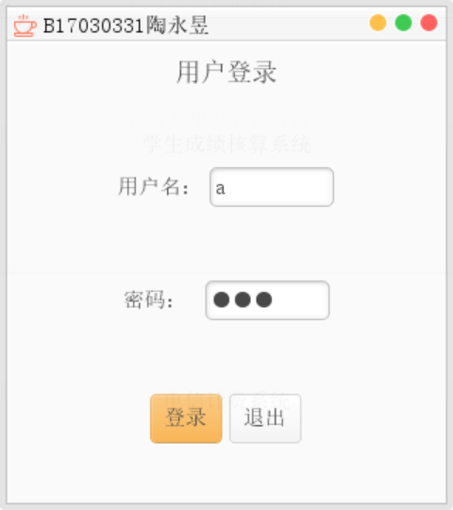
图 3.7.1 登录界面
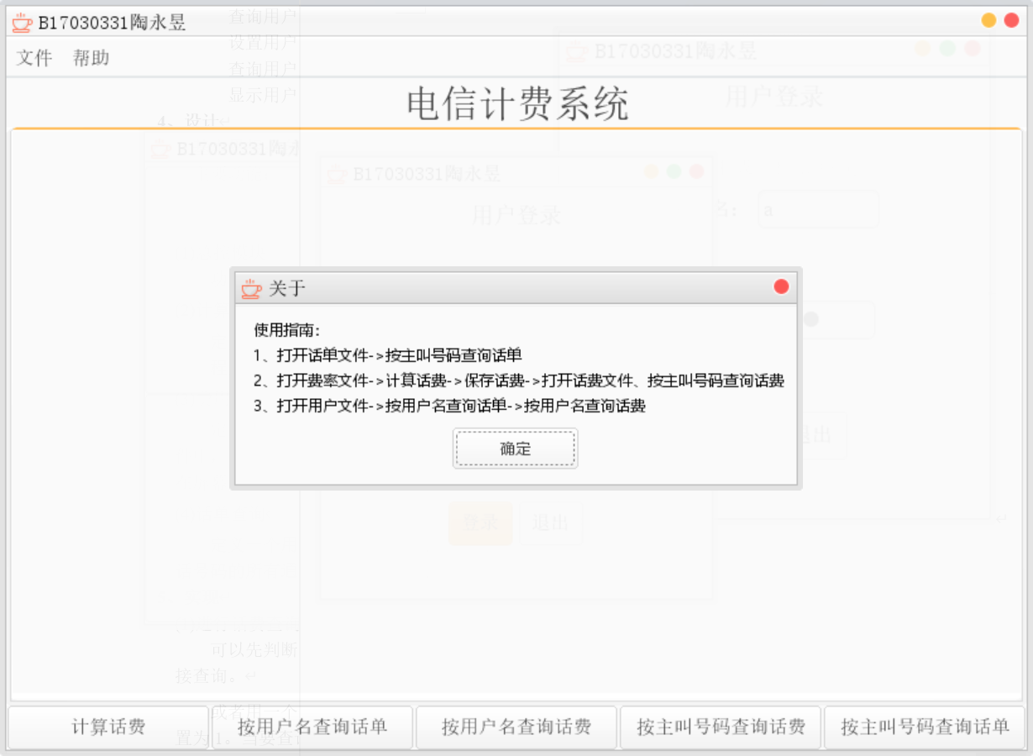
图 1.7.2 使用指南

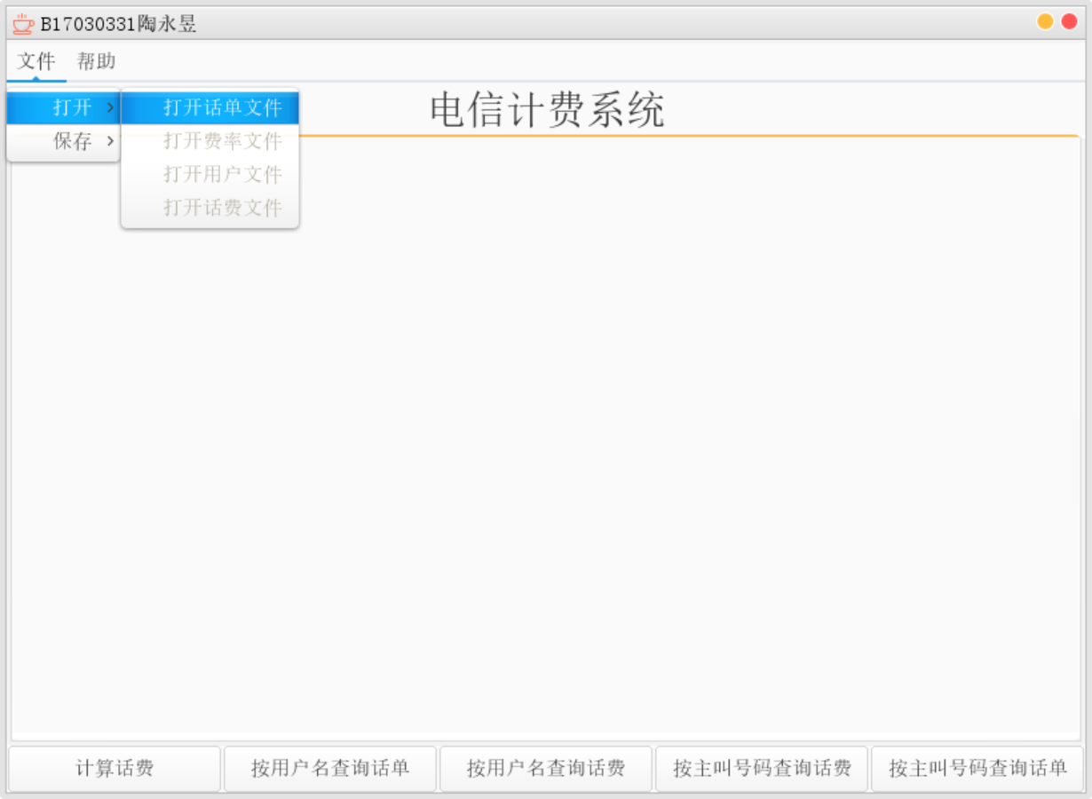
图 3.7.3 打开文件菜单
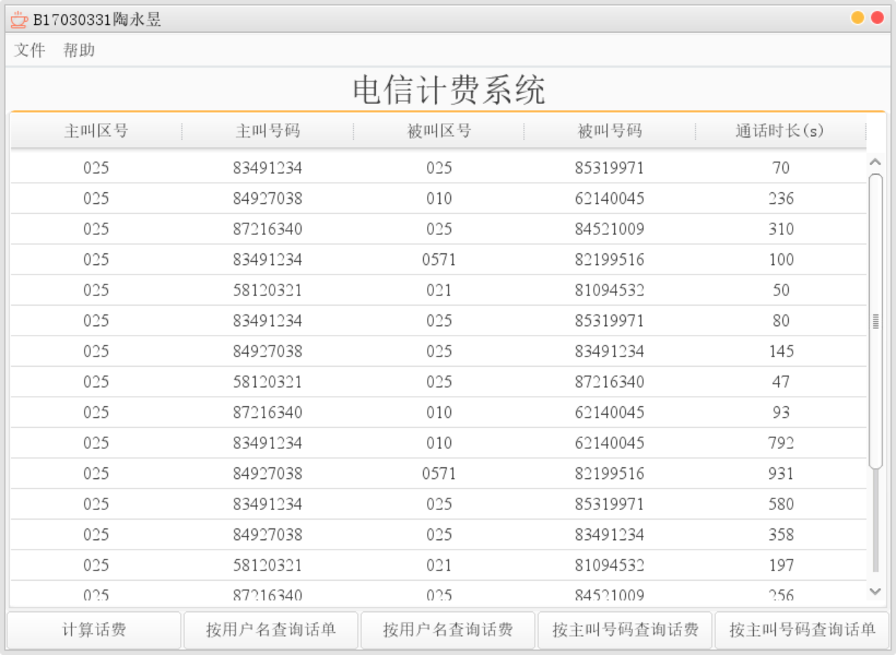
图 3.7.4 打开话单文件
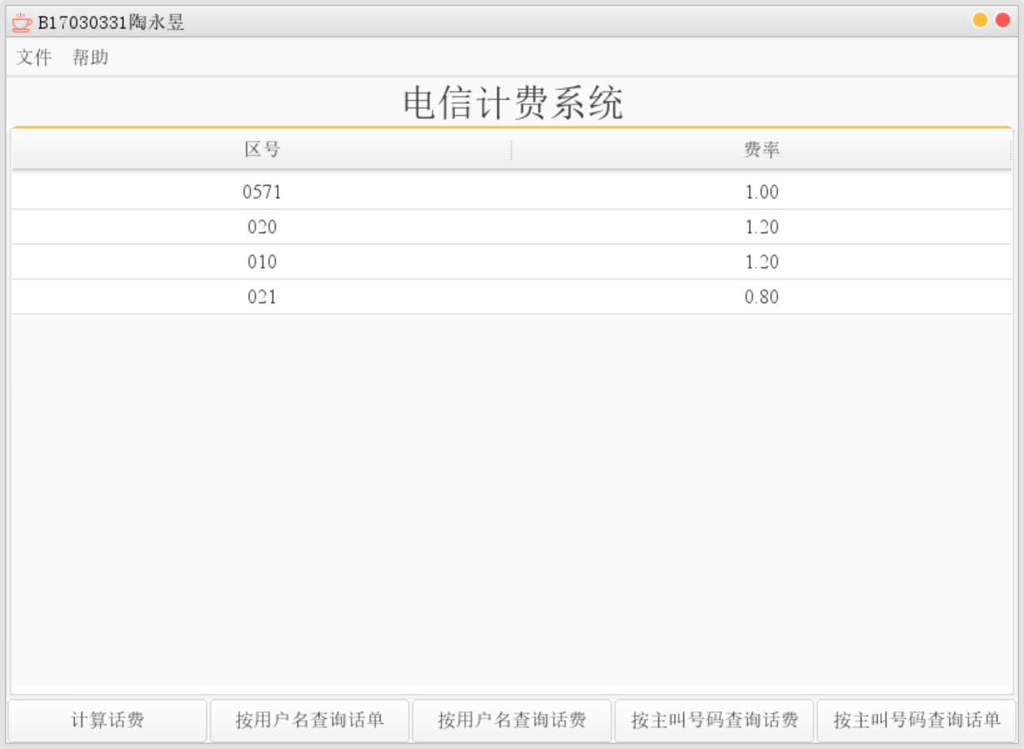
图 3.7.5 打开费率文件
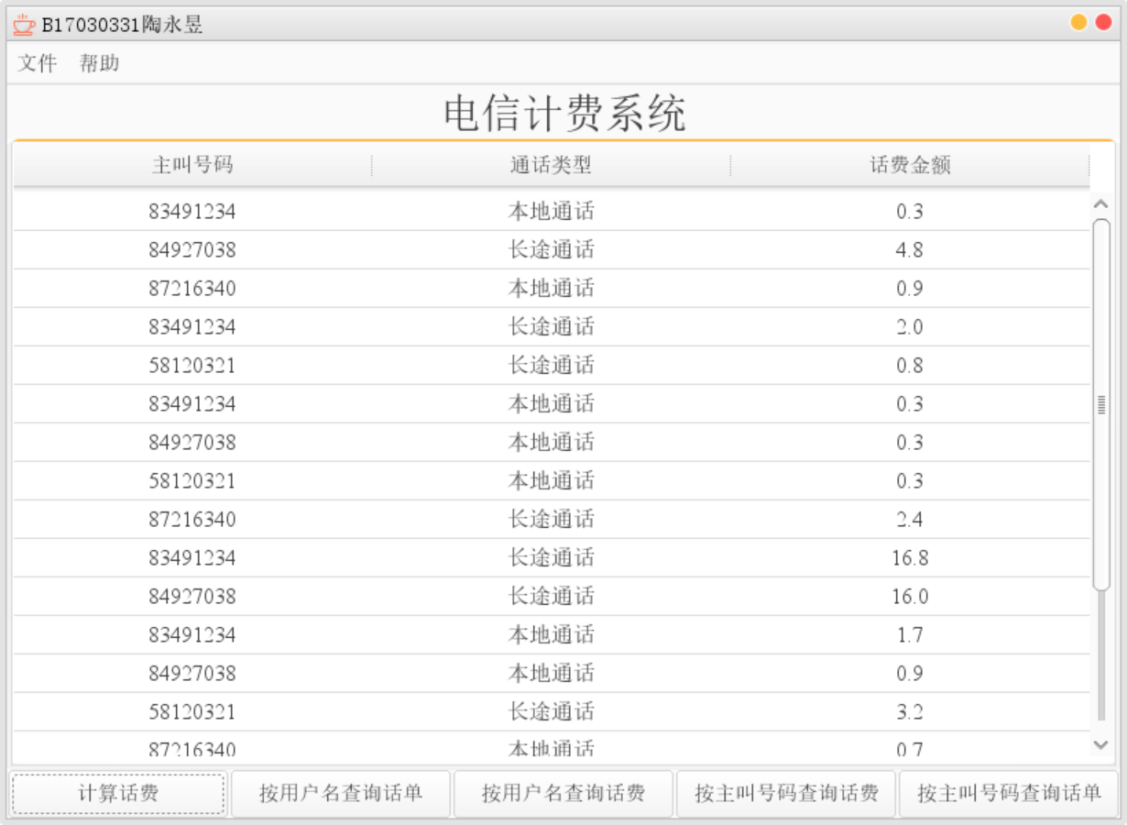
图 3.7.6 计算话费
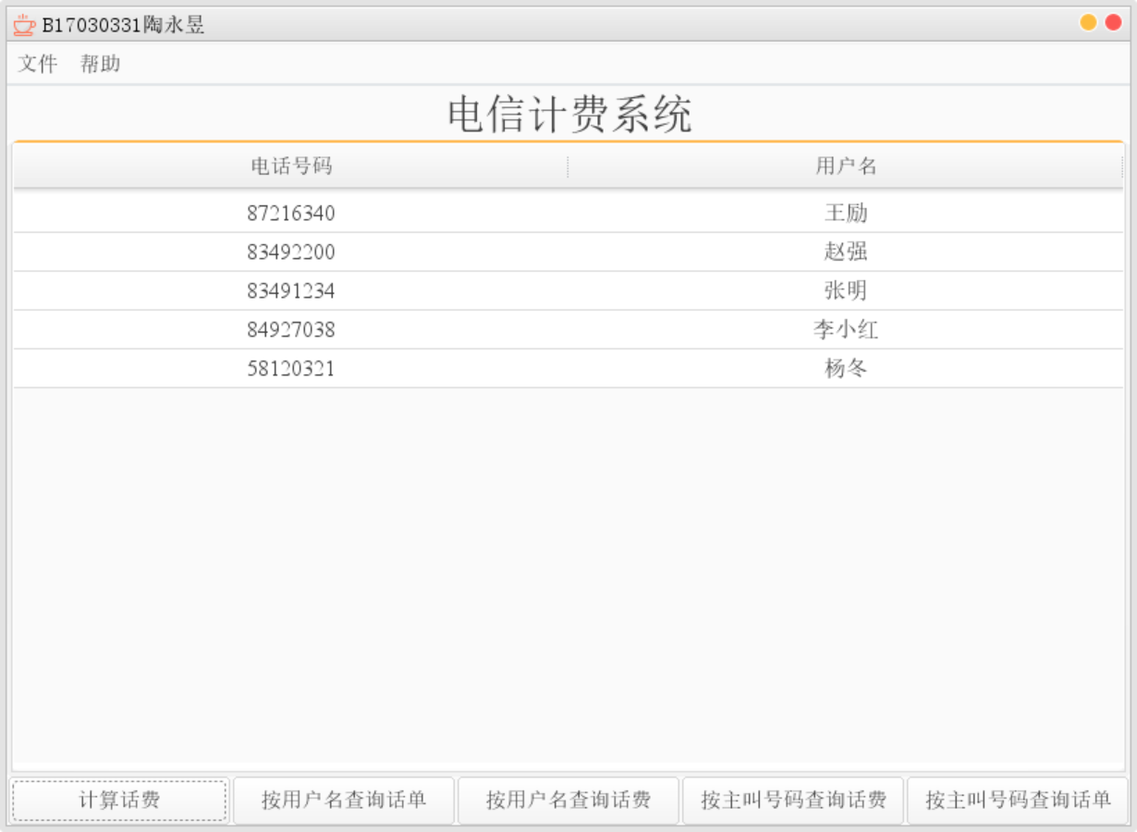
图 3.7.7 打开用户文件

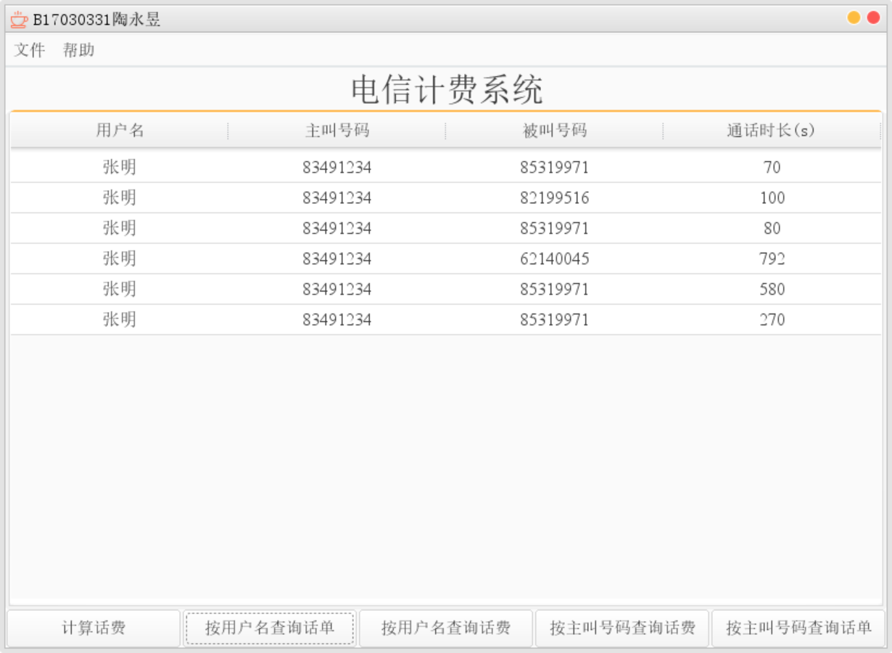
图 3.7.8 按用户名查询话单
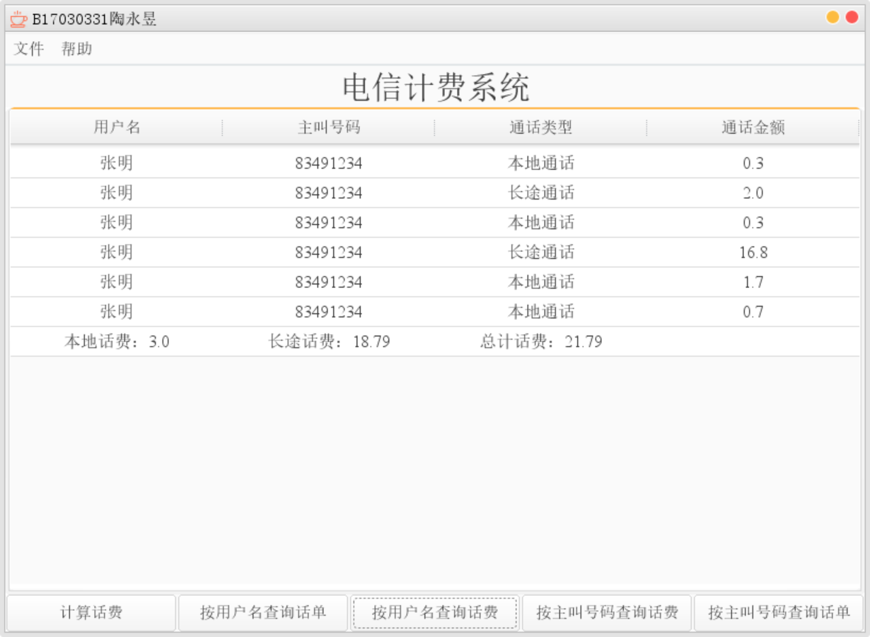
图 3.7.9 按用户名查询话费

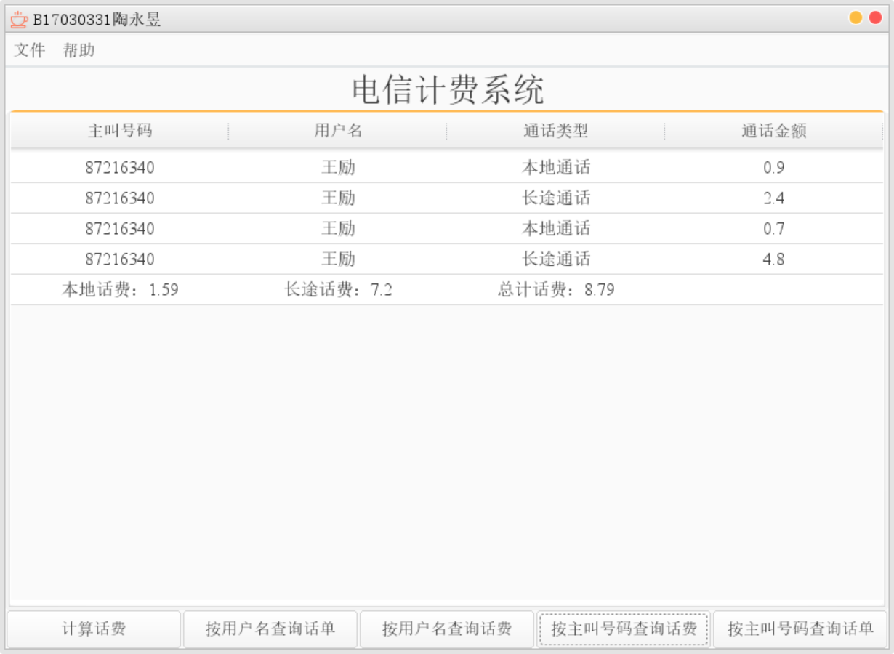
图 3.7.10 按主叫号码查询话费
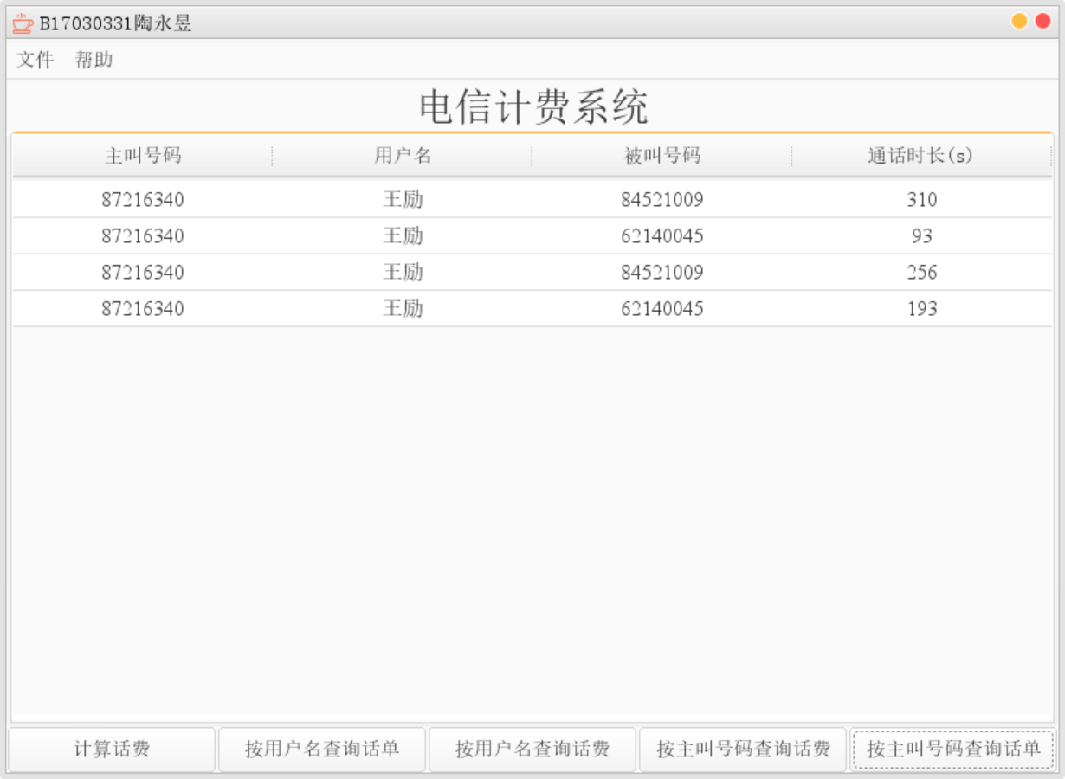
图 3.7.11 按主叫号码查询话单

完善方向：
可以添加按主叫区号、被叫区号、被叫电话号码、通话时长查询话单、话费的功能。

第四章 心得体会
一、算法角度
算法方面的细小问题如下：
1. for循环中，可以使用遍历的方法替代普通的循环，使代码更精简。
如：for (String s : rank) {
if (selectStr.equals(s)) {
yes = true;
}
}
2. 用Integer.toString()方法来设计字符串与整数之间的转换，更加灵活且方便；
3. 在加密和解密程序中，由于两数相加面临进位问题，所以要通过自行设计加密方法使得加密后的数有所表示；
4. 通过检测JTable列数、内容的变化来判断是否弹出警告提示框。判定是否弹出“请添加数据”警告框，需要将其写在进行功能操作之前，防止方法提前被调用。
二、展示角度
Java具有C和C++所没有的GUI界面，我在这两周熟悉了JFrame、JButton、JTable、JTextArea等swing组件的应用，并充分地将程序所需要展现的内容输出至屏幕上。以下为我在展示层面的总结：
1. 运用了BeautyEye，一款Java Swing跨平台外观（look and feel）实现。使得界面变得更加简约友好；
2. 在一个综合性系统里，配备使用指南是不可或缺的一个步骤，此时应当注意将使用指南放置在显眼的位置上，方便用户查阅并使用；
3. 在B1题中，通过学生端和管理员端不同的界面功能，使得该系统更加完整。
4. 使用适宜的欢迎界面，使系统看起来更加活泼，便于操作。
三、实践感受
由于之前没有独立完成软件开发的经验，在刚开始软件设计周的时候，我的心里没有太多底气，但是当我仔细审题，将问题逐一化简后，一切也并非我想象得那么难。在这两周里，我挑战了自己，花了更多的时间钻研代码。我不仅学到了知识，也战胜了畏难的自己，收获了成就感和信心。我认为要做好软件设计，需要以下几点能力：
1. 审题能力。把问题分析透彻，并将设计思想和算法记录下来，这样可以节省大量的时间，按部就班、有效地完成课题；
2. 信息检索能力。由于互联网资源十分丰富，我们通过网络能够更快地找到待实现算法的核心，并找到更多相关的例子，从而加深我们对课题的理解，提高我们完成课题的效率；
3. 耐心。写代码很忌讳的一点就是急于求成。有些时候往往只是一些细小的差错却能导致整个程序都无法运行；
4. 排错能力。善于运用Debug，能帮助我们更快地找到程序的出错点，并且在调试的过程中也能加深我们对程序的理解程度，从而更好地完善程序；
5. 创新思考能力。我们可以从不同层面提出新功能的创想，使程序更加灵活，且便于使用。

